**ĐẠI HỌC ĐÀ NẴNG**

**TRƯỜNG ĐẠI HỌC BÁCH KHOA**

**KHOA CÔNG NGHỆ THÔNG TIN**



**DỰ ÁN**

**CƠ SỞ LẬP TRÌNH**

**XÂY DỰNG ỨNG DỤNG QUẢN LÝ**

**PHÒNG KHÁCH SẠN**

Người hướng dẫn: **GVC.ThS.Trần Hồ Thuỷ Tiên**

Sinh viên thực hiện: **Lê Dương Huy 23T_NHAT2**

**Nguyễn Nhật Hoàng 23T_NHAT2**

**Huỳnh Trương Thảo Duyên 23T_NHAT1**

Nhóm: **23.99A**

**Đà Nẵng, 12/2024**

# **LỜI MỞ ĐẦU**

Sự bùng nổ của ngành công nghệ thông tin (CNTT) đã và đang trở thành động lực quan trọng thúc đẩy mọi khía cạnh của đời sống xã hội, từ kinh tế, giáo dục đến quản lý dịch vụ. Tại Việt Nam, CNTT đã được xác định là một trong những lĩnh vực mũi nhọn, đóng góp lớn vào việc nâng cao hiệu suất lao động và hiệu quả hoạt động trong nhiều ngành nghề.

Trong bối cảnh đó, lĩnh vực quản lý khách sạn cũng không nằm ngoài xu thế hiện đại hóa. Việc ứng dụng CNTT vào quản lý phòng không chỉ giúp tối ưu hóa các quy trình vận hành và giảm thiểu sai sót, mà còn đem lại sự tiện lợi và trải nghiệm tốt hơn cho khách hàng. Đặc biệt, khi các doanh nghiệp đang chuyển mình mạnh mẽ theo hướng số hóa, việc xây dựng một hệ thống quản lý phòng khách sạn chuyên nghiệp, hiệu quả là nhu cầu tất yếu.

Xuất phát từ thực tiễn này, chúng em đã lựa chọn đề tài “**Xây dựng ứng dụng quản lý phòng khách sạn**” với mục tiêu phát triển một hệ thống quản lý hiện đại, khoa học, dễ sử dụng, và đáp ứng tối ưu các yêu cầu của một khách sạn trong thời kỳ số hóa.

Ứng dụng sẽ được phát triển bằng cách sử dụng cấu trúc dữ liệu danh sách liên kết vòng đôi, kết hợp với ngôn ngữ lập trình C++ và áp dụng các nguyên tắc của phương pháp lập trình hướng đối tượng. Chương trình không chỉ hỗ trợ quản lý thông tin khách hàng và đặt phòng mà còn đảm bảo tính chính xác, linh hoạt, và hiệu quả trong vận hành, góp phần nâng cao năng lực quản lý khách sạn.

MỤC LỤC

**LỜI MỞ ĐẦU** 2

**DANH MỤC HÌNH VẼ** 5

**1.** **GIỚI THIỆU ĐỀ TÀI** 8

1.1. Lý do chọn đề tài 8

1.2. Mục tiêu đề tài 8

1.3. Phạm vi nghiên cứu 8

1.4. Đối tượng nghiên cứu 8

1.5. Phương pháp nghiên cứu 8

**2.** **PHÂN TÍCH CHỨC NĂNG HỆ THỐNG** 9

2.1. Các chức năng chính của hệ thống 9

2.1.1. Đối với khách đặt phòng 9

2.1.2. Đối với nhân viên khách sạn 9

2.1.3. Đối với quản lý khách sạn 9

2.1.4. Nhập, xuất thông tin từ file 9

2.2. Sơ đồ các chức năng chính của hệ thống 10

**3.** **THIẾT KẾ CẤU TRÚC DỮ LIỆU VÀ THUẬT TOÁN** 11

3.1. Phát biểu bài toán 11

3.1.1. Đầu vào (input) 11

3.1.2. Đầu ra (ouput) 13

3.2. Phân tích và ứng dụng cấu trúc dữ liệu trong hệ thống 14

3.2.1. Phân tích cấu trúc dữ liệu 14

3.2.2. Ứng dụng cấu trúc dữ liệu trong hệ thống 14

3.3. Phân tích các thuật toán được sử dụng trong hệ thống 15

3.3.1. Thuật toán tìm kiếm tuần tự trong danh sách liên kết vòng đôi. 15

3.3.2. Thuật toán tạo ID khách hàng 15

3.3.3. Thuật toán tạo mã đặt phòng 16

3.3.4. Thuật toán kiểm tra định dạng ngày 16

3.3.5. Thuật toán so sánh chuỗi 18

3.3.6. Thuật toán tìm kiếm phòng trống 18

3.3.7. Thuật toán thống kê doanh thu 19

**4.** **PHÂN TÍCH HƯỚNG ĐỐI TƯỢNG VÀ TRIỂN KHAI HỆ THỐNG** 20

4.1. Cấu trúc hệ thống hướng đối tượng (class, object, relation) 20

4.1.1. Lớp (Class) 20

4.1.2. Đối tượng (object) 21

4.1.3. Quan hệ giữa các lớp (relation) 22

4.2. Triển khai hệ thống 23

4.2.1. Triển khai các lớp trong hệ thống 23

4.2.2. Mô hình tương tác người dùng với hệ thống 26

**5.** **KẾT QUẢ** 28

5.1. Giao diện chính của chương trình 28

5.2. Kết quả thực thi của chương trình 28

5.2.1. Đăng nhập tài khoản 28

5.2.2. Đăng ký tài khoản 29

5.2.3. Khách hàng 30

5.2.4. Nhân viên 34

5.2.5. Quản lý 41

5.3. Nhận xét 53

**6.** **KẾT LUẬN VÀ HƯỚNG PHÁT TRIỂN** 54

6.1. Kết luận 54

6.2. Hướng phát triển 54

**TÀI LIỆU THAM KHẢO** 55

**PHỤ LỤC** 56

# **DANH MỤC HÌNH VẼ**

Hình 2.1. Các chức năng chính của hệ thống. 10

Hình 2.2. Mô tả cấu trúc file. 11

Hình 2.3. Dữ liệu của tài khoản. 12

Hình 2.4. Dữ liệu loại phòng. 12

Hình 2.5. Dữ liệu phòng. 12

Hình 2.6. Dữ liệu khách hàng. 13

Hình 2.7. Dữ liệu đặt phòng. 13

Hình 2.8. Minh họa danh sách liên kết vòng đôi (circular doubly linked list). 14

Hình 4.1. Quan hệ giữa các lớp. 22

Hình 4.2. Mô tả các lớp dữ liệu. 23

Hình 4.3. Mô tả các lớp quản lý. 23

Hình 4.4. Mô tả lớp quản lý toàn bộ khách sạn. 24

Hình 4.5. Mô tả các lớp dữ liệu dùng để đăng nhập. 25

Hình 4.6. Mô tả các lớp dữ liệu kế thừa từ lớp Người dùng. 25

Hình 4.7. Biểu đồ tuần tự: khách hàng sử dụng hệ thống quản lý khách sạn. 26

Hình 4.8. Biểu đồ tuần tự: nhân viên sử dụng hệ thống quản lý khách sạn. 27

Hình 4.9. Biểu đồ tuần tự: quản lý sử dụng hệ thống quản lý khách sạn. 28

Hình 5.1. Giao diện chính của chương trình. 29

Hình 5.2. Giao diện đăng nhập. 29

Hình 5.3. Giao diện đăng ký tài khoản. 30

Hình 5.4. Giao diện chính của khách hàng. 31

Hình 5.5. Lựa chọn loại phòng. 31

Hình 5.6. Lựa chọn phòng. 32

Hình 5.7. Xác nhận thông tin. 32

Hình 5.8. Xác nhật đặt phòng thành công. 33

Hình 5.9. Xem lịch sử đặt phòng. 33

Hình 5.10. Xem thông tin cá nhân. 34

Hình 5.11. Chỉnh sửa thông tin cá nhân. 34

Hình 5.12. Giao diện chính của nhân viên. 35

Hình 5.13. Lựa chọn loại phòng. 35

Hình 5.14. Lựa chọn phòng. 36

Hình 5.15. Xác nhận thông tin đặt phòng. 36

Hình 5.16. Xác nhận đặt phòng thành công. 37

Hình 5.17. Xem danh sách đặt phòng. 37

Hình 5.18. Tìm kiếm đặt phòng. 38

Hình 5.19. Xem danh sách loại phòng. 38

Hình 5.20. Tìm kiếm loại phòng. 39

Hình 5.21. Xem danh sách phòng. 39

Hình 5.22. Tìm kiếm phòng. 40

Hình 5.23. Xem danh sách khách hàng. 40

Hình 5.24. Tìm kiếm khách hàng. 41

Hình 5.25. Tạo khách hàng mới. 41

Hình 5.26. Xác nhận tạo khách hàng mới thành công. 42

Hình 5.27. Giao diện chính của quản lý. 42

Hình 5.28. Giao diện chính của quản lý loại phòng. 43

Hình 5.29. Xem danh sách loại phòng. 43

Hình 5.30. Tìm kiếm loại phòng. 44

Hình 5.31. Thêm loại phòng mới. 44

Hình 5.32. Xác nhận tạo loại phòng mới thành công. 45

Hình 5.33. Chỉnh sửa loại phòng. 45

Hình 5.34. Xác nhận chỉnh sửa thành công. 46

Hình 5.35. Xóa loại phòng. 46

Hình 5.36. Xác nhận xóa loại phòng thành công. 47

Hình 5.37. Giao diện quản lý phòng. 47

Hình 5.38. Xem danh sách phòng. 48

Hình 5.39. Tìm kiếm phòng. 48

Hình 5.40. Thêm phòng. 49

Hình 5.41. Xác nhận thêm phòng thành công. 49

Hình 5.42. Chỉnh sửa thông tin phòng. 50

Hình 5.43. Xác nhận chỉnh sửa phòng thành công. 50

Hình 5.44. Xóa phòng. 51

Hình 5.45. Xác nhận xóa phòng thành công. 51

Hình 5.46. Giao diện thống kê doanh thu. 52

Hình 5.47. Thống kê doanh thu theo ngày. 52

Hình 5.48. Thống kê doanh thu theo tháng. 53

Hình 5.49. Thống kê doanh thu theo năm. 53

# **GIỚI THIỆU ĐỀ TÀI**

* 1. **Lý do chọn đề tài**
* Trong xã hội hiện đại, ngành du lịch và dịch vụ khách sạn đang trở thành một trong những lĩnh vực phát triển nhanh nhất, kéo theo nhu cầu cấp thiết về việc quản lý hiệu quả các hoạt động kinh doanh. Quản lý phòng khách sạn không chỉ đơn thuần là lưu trữ thông tin mà còn phải đáp ứng yêu cầu về tốc độ, độ chính xác, và khả năng tối ưu hóa trải nghiệm của khách hàng.
* Với sự hỗ trợ từ công nghệ thông tin, việc số hóa quy trình quản lý đã trở thành xu hướng tất yếu. Một hệ thống quản lý phòng khách sạn chuyên nghiệp sẽ giúp tự động hóa các tác vụ như theo dõi thông tin khách hàng, kiểm soát trạng thái phòng, xử lý đặt phòng trực tuyến và quản lý doanh thu. Điều này không chỉ giảm tải công việc cho nhân viên mà còn nâng cao chất lượng dịch vụ, tạo lợi thế cạnh tranh cho doanh nghiệp.
* Xuất phát từ thực tế này, nhóm chúng em đã lựa chọn đề tài **“Ứng dụng quản lý phòng khách sạn”** với mục tiêu xây dựng một hệ thống quản lý khoa học, hiệu quả và dễ dàng áp dụng vào thực tế. Ứng dụng được phát triển bằng ngôn ngữ lập trình C++, áp dụng các nguyên tắc của lập trình hướng đối tượng (Object-Oriented Programming - OOP) và sử dụng cấu trúc dữ liệu phù hợp nhằm đảm bảo tính chính xác, bảo mật, cũng như khả năng mở rộng trong tương lai.

* 1. **Mục tiêu đề tài**
* Xây dựng và vận hành một chương trình quản lý phòng khách sạn hoàn chỉnh, tích hợp nhiều chức năng tối ưu, có khả năng áp dụng vào thực tế.
* Áp dụng các kỹ thuật lập trình hướng đối tượng (OOP), sử dụng ngôn ngữ lập trình C++, kết hợp với các cấu trúc dữ liệu nhằm xây dựng một ứng dụng hiệu quả.
  1. **Phạm vi nghiên cứu**

Những kiến thức đã học từ môn **Lập Trình Hướng Đối Tượng** và **Cấu Trúc Dữ Liệu.**

* 1. **Đối tượng nghiên cứu**

Các Class (lớp) và các cấu trúc dữ liệu trong C++.

* 1. **Phương pháp nghiên cứu**
* Mỗi thành phần (khách hàng, phòng, loại phòng, v.v.) sẽ được biểu diễn dưới dạng một class riêng biệt, đảm bảo tính tách biệt và dễ bảo trì.
* Thu thập đầu vào và lưu trữ kết quả thông qua các tệp văn bản (file text), đảm bảo khả năng tương thích và dễ dàng cập nhật dữ liệu.
* Phân tích ưu, nhược điểm của hệ thống, từ đó đề xuất hướng phát triển và cải thiện trong tương lai.

# **PHÂN TÍCH CHỨC NĂNG HỆ THỐNG**

* 1. **Các chức năng chính của hệ thống**
     1. **Đối với khách đặt phòng**
* Đăng nhập, đăng xuất hệ thống.
* Cho phép khách tìm kiếm thông tin của các phòng đang trống trong khách sạn dựa trên thông tin về ngày nhận, ngày trả, số lượng khách.
* Đặt phòng dựa trên thông tin khách hàng, ngày nhận, ngày trả, số lượng khách, loại phòng và phòng được chọn.
* Xem, tìm kiếm thông tin các phòng khách hàng đã đặt.
* Thay đổi thông tin cá nhân (tên, ngày sinh, số điện thoại, …).
  + 1. **Đối với nhân viên khách sạn**
* Đăng nhập, đăng xuất hệ thống.
* Cho phép nhân viên tìm kiếm thông tin của các phòng đang trống trong khách sạn dựa trên thông tin về ngày nhận, ngày trả, số lượng khách.
* Đặt phòng dựa trên thông tin khách hàng, ngày nhận, ngày trả, số lượng khách, loại phòng và phòng được chọn.
* Xem, tìm kiếm thông tin các phòng đã được đặt trong khách sạn.
* Xem, tìm kiếm thông tin các khách hàng ở trong khách sạn.
* Xem, tìm kiếm thông tin các phòng, loại phòng ở trong khách sạn.
* Tạo khách hàng mới dựa trên thông tin được cung cấp.
  + 1. **Đối với quản lý khách sạn**
* Đăng nhập, đăng xuất hệ thống.
* Xem, tìm kiếm thông tin các phòng, loại phòng ở trong khách sạn.
* Thêm, xoá, chỉnh sửa thông tin của các phòng, loại phòng ở trong khách sạn.
* Xem thống kê doanh thu của khách sạn theo ngày, tháng hoặc năm.
  + 1. **Nhập, xuất thông tin từ file**
* Cập nhật tất cả thông tin về tài khoản (quản lý, nhân viên, khách hàng), đặt phòng, khách hàng, loại phòng và phòng lên hệ thống.
* Xuất ra toàn bộ dữ liệu của hệ thống vào file.
  1. **Sơ đồ các chức năng chính của hệ thống**

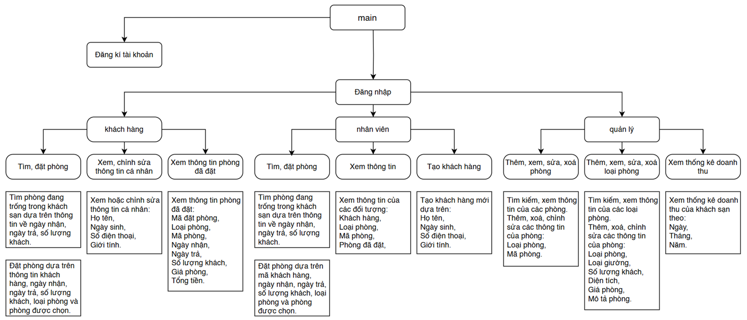

Hình 2.1. Các chức năng chính của hệ thống.

1. **THIẾT KẾ CẤU TRÚC DỮ LIỆU VÀ THUẬT TOÁN**
   1. **Phát biểu bài toán**
      1. **Đầu vào (input)**

* Nguồn dữ liệu đầu vào là các file text được lưu với cấu trúc như sau:

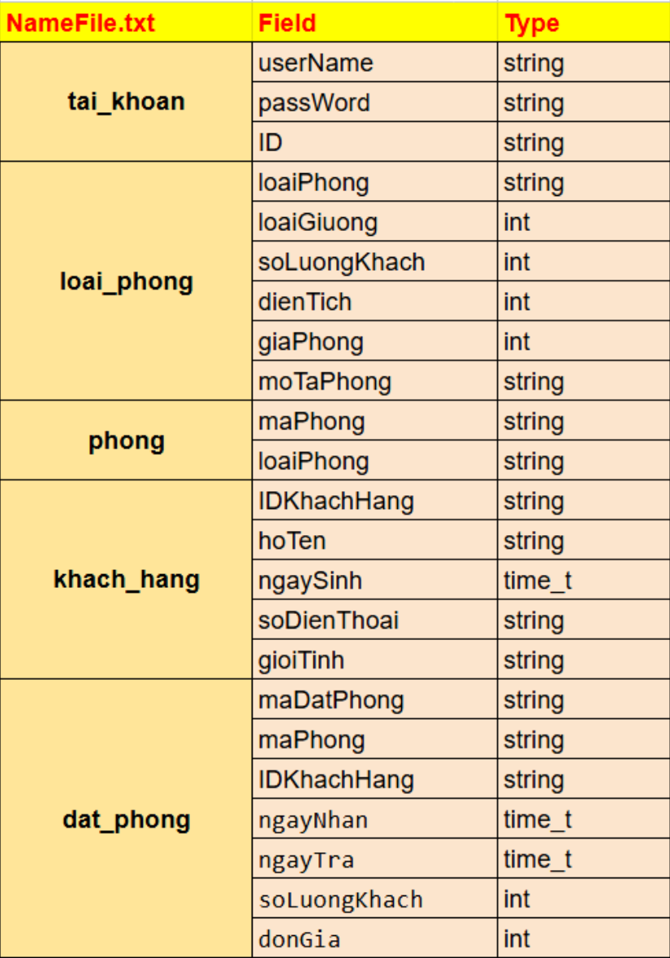

Hình 2.2. Mô tả cấu trúc file.

* Dữ liệu trong taikhoan.txt:

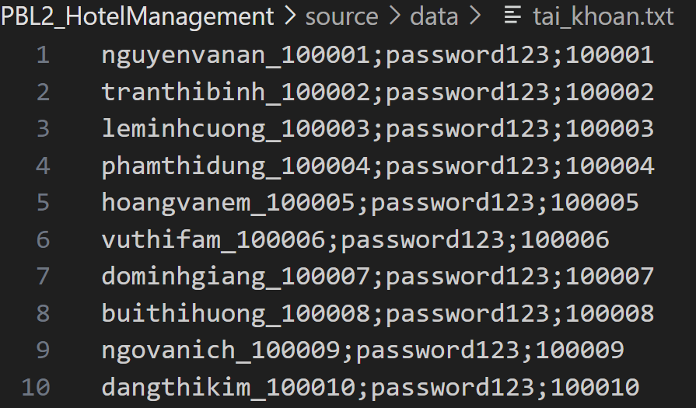

Hình 2.3. Dữ liệu của tài khoản.

* Dữ liệu trong loaiphong.txt:

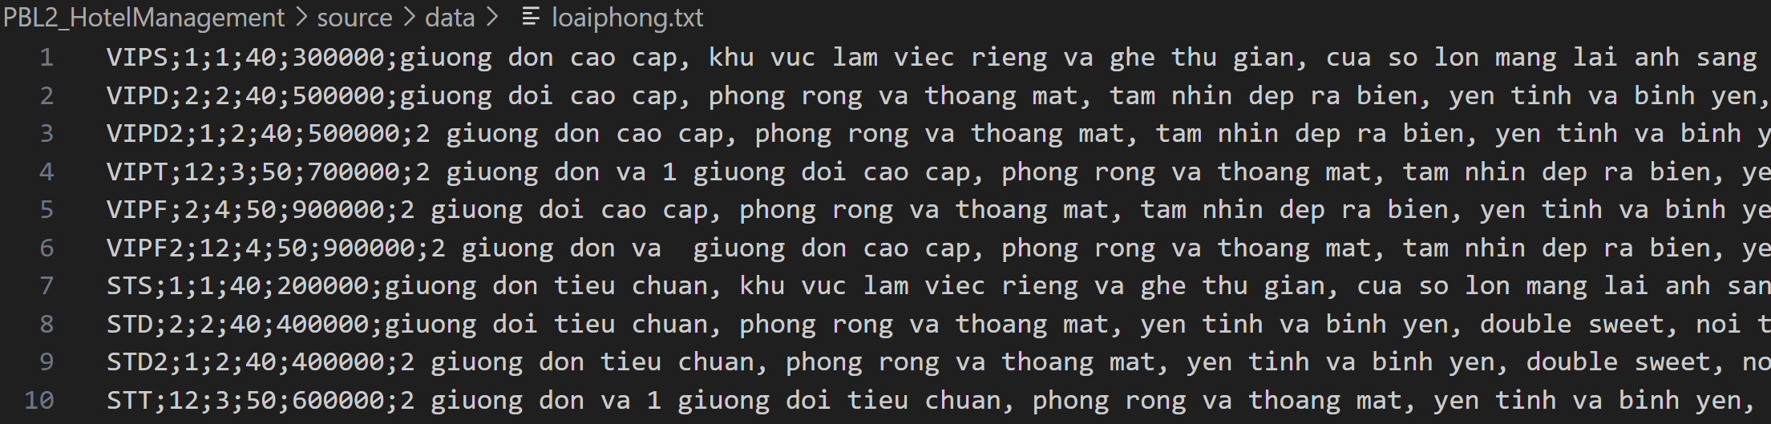

Hình 2.4. Dữ liệu loại phòng.

* Dữ liệu trong phong.txt:

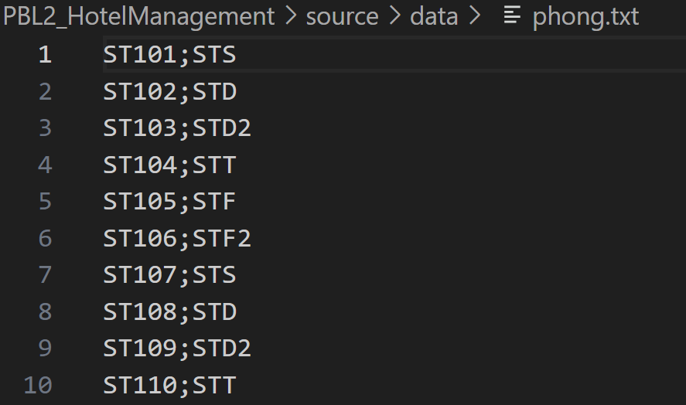

Hình 2.5. Dữ liệu phòng.

* Dữ liệu trong khachhang.txt:

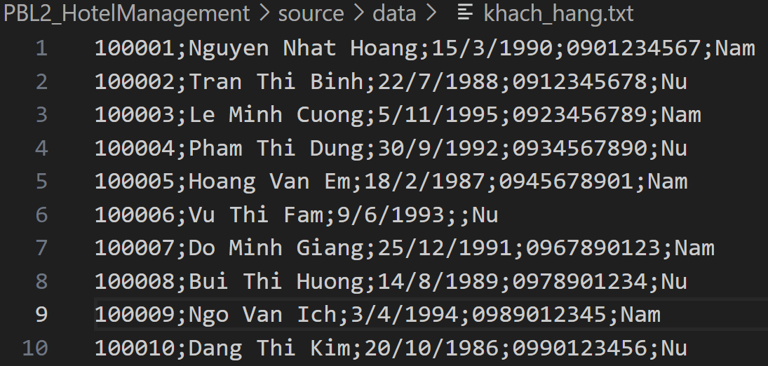

Hình 2.6. Dữ liệu khách hàng.

* Dữ liệu trong datphong.txt:

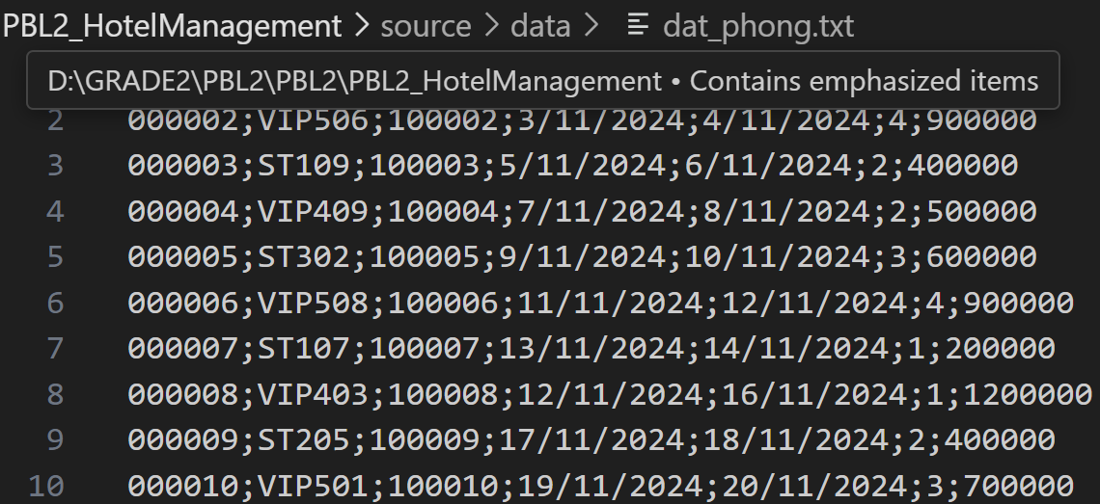

Hình 2.7. Dữ liệu đặt phòng.

* + 1. **Đầu ra (ouput)**
* Trả về kết quả thực hiện của chương trình, gồm tất cả các chức năng chính của hệ thống.
* Đầu ra của chương trình sẽ lưu lại vào các file input để phục vụ những lần thực hiện tiếp theo.
  1. **Phân tích và ứng dụng cấu trúc dữ liệu trong hệ thống**
     1. **Phân tích cấu trúc dữ liệu**

**Danh sách liên kết vòng đôi(Circular doubly linked list)**

* Danh sách liên kết vòng đôi là danh sách mà mỗi phần tử trong danh sách có kết nối với phần tử đứng ngay trước và phần tử đứng ngay sau nó, đồng thời phần tử cuối cùng trỏ tới phần tử đầu tiên và phần tử đầu tiên trỏ ngược lại phần tử cuối cùng, tạo thành một vòng khép kín.
* **Node:** mỗi phần tử của danh sách liên kết vòng đôi có thể lưu giữ một dữ liệu (data) và được gọi là node.
* **Next:** mỗi node của một danh sách liên kết vòng đôi có thể chứa một địa chỉ đến node tiếp theo.
* **First và Last**: Trong một danh sách liên kết vòng đôi, phần tử đầu tiên First và phần tử cuối cùng Last được liên kết với nhau theo cả hai chiều:

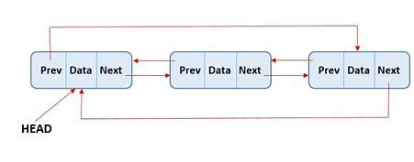

Hình 2.8. Minh họa danh sách liên kết vòng đôi (circular doubly linked list).

* + 1. **Ứng dụng cấu trúc dữ liệu trong hệ thống**

**Danh sách liên kết vòng đôi(Circular doubly linked list)**

* Ứng dụng để lưu trữ các dữ liệu có dạng danh sách như danh sách loại phòng, danh sách phòng, danh sách đặt phòng, danh sách khách hàng, …
* Danh sách liên kết vòng đôi cho phép:
* **Duyệt dữ liệu theo cả hai hướng**: Tiến hoặc lùi, làm tăng hiệu quả trong quá trình thao tác dữ liệu.
* **Thao tác chèn/xóa nhanh**: chèn và xoá ở bất kỳ vị trí nào trong danh sách mà không cần dịch chuyển toàn bộ danh sách, làm giảm chi phí tính toán so với mảng tĩnh.
* Danh sách liên kết vòng đôi được dùng trong hệ thống:



* 1. **Phân tích các thuật toán được sử dụng trong hệ thống**
     1. **Thuật toán tìm kiếm tuần tự trong danh sách liên kết vòng đôi.**
* **Mô tả:** Là một thuật toán tìm kiếm đơn giản được sử dụng trong các cấu trúc dữ liệu như mảng và danh sách liên kết. Thuật toán này hoạt động bằng cách duyệt qua từng phần tử của cấu trúc dữ liệu theo thứ tự từ đầu đến cuối và so sánh từng phần tử với giá trị cần tìm kiếm.
* **Đầu vào:** Danh sách các phần tử, phần tử cần tìm kiếm: x.
* **Đầu ra:** Địa chỉ của phần tử nếu tìm thấy, nullptr nếu không tìm thấy.
* Các bước tiến hành thuật toán tìm kiếm tuần tự:
* Bước 1: Khởi tạo i là vị trí đầu của danh sách (phần tử sau head).
* Bước 2:

Lặp:

* + Nếu giá trị của phần tử i là x, chuyển sang bước 5.
  + Chuyển đến địa chỉ của phần tử tiếp theo (i = i à next).

Cho đến khi i là giá trị head của danh sách.

* Bước 4: Trả về nullptr.
* Bước 5: Trả về vị trí i.
  + 1. **Thuật toán tạo ID khách hàng**
* **Mô tả:**
* Cấu trúc ID:

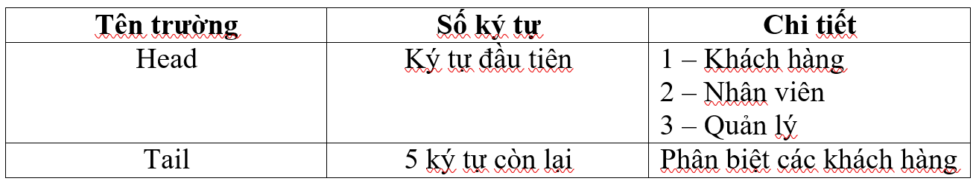

* Hàm này đảm bảo rằng các ID khách hàng được tạo ra theo tuần tự và đảm bảo không vượt quá giới hạn định trước.
* Lấy ID khách hàng lớn nhất hiện có và tăng giá trị của nó lên 1.
* **Đầu vào:** MaxID (ID khách hàng lớn nhất).
* **Đầu ra:** ID mới được tạo.
* Các bước tiến hành hàm tạo ID khách hàng:
* Bước 1: Khởi tạo độ dài chuỗi i = 6.
* Bước 2: Khởi tạo chuỗi IDKhachHang, chuỗi head, chuỗi tail là chuỗi rỗng.
* Bước 3: Nếu maxID = = “199999” thì trả về chuỗi rỗng.
* Bước 4: Lấy ký tự đầu tiên của maxID và gán vào chuỗi head.
* Bước 5: Lấy các ký tự còn lại của maxID và gán vào chuỗi tail.
* Bước 6: Chuyển đổi tail sang số nguyên và gán vào biến num.
* Bước 7: Gán num = num + 1.
* Bước 8: Chuyển đổi num sang chuỗi và gán vào chuỗi tail.
* Bước 9: Lặp chèn kí tự ‘0’ vào đầu chuỗi tail cho đến khi độ dài của chuỗi bằng 5.
* Bước 10: Gán IDKhachHang = head + tail.
* Bước 11: Trả về IDKhachHang.
  + 1. **Thuật toán tạo mã đặt phòng**
* **Mô tả:**
* Cấu trúc ID: gồm 5 ký tự chứa thứ tự đặt phòng và được sử dụng để nhận diện các đặt phòng riêng biệt.
* Hàm này đảm bảo rằng các mã đặt phòng được tạo ra theo tuần tự và không vượt quá giới hạn định trước.
* Lấy mã đặt phòng lớn nhất hiện có và tăng giá trị của nó lên 1.
* **Đầu vào:** maxMDP (Mã đặt phòng khách hàng lớn nhất).
* **Đầu ra:** Mã đặt phòng mới được tạo.
* Các bước tiến hành hàm tạo mã đặt phòng:
* Bước 1: Khởi tạo chuỗi MDPNew rỗng.
* Bước 2:

Nếu maxMDP = = “99999”:

* + Gán MDPNew = “000001”.
  + Chuyển đến bước 9.
* Bước 3: Chuyển đổi MDPNew sang số nguyên và gán vào num.
* Bước 4: num = num + 1.
* Bước 5: Chuyển đổi num sang chuỗi và gán vào MDPNew.
* Bước 6:

Lặp:

* + Chèn kí tự ‘0’ vào đầu chuỗi MDPNew.

Cho đến khi độ dài của chuỗi bằng 6.

* Bước 7: Trả về MDPNew.
  + 1. **Thuật toán kiểm tra định dạng ngày**
* **Mô tả:** Hàm này kiểm tra xem một chuỗi có phải là định dạng ngày hợp lệ hay không. Nó đảm bảo rằng chuỗi chứa đúng số lượng dấu gạch chéo và các thành phần ngày, tháng, năm đều là số hợp lệ và trong khoảng giá trị cho phép.
* **Đầu vào:** Chuỗi cần kiểm tra định dạng: s.
* **Đầu ra:** Trả về true nếu chuỗi s có định dạng hợp lệ, ngược lại trả về false.
* Các bước tiến hành hàm kiểm tra định dạng ngày:
* Bước 1: Khởi tạo count = 0;
* Bước 2:

Lặp từ i = 0:

* + Nếu s[i] = ‘/’, tăng count lên 1.

Cho đến khi i bằng độ dài chuỗi s.

* Bước 3: Nếu count != 2, trả về false.
* Bước 4: Tách chuỗi s thành các số nguyên ngày, tháng, năm phân cách bởi dấu ‘/’ và gán vào d, m, y.
* Bước 5: Nếu m nhỏ hơn 1 hoặc lớn hơn 12, trả về false.
* Bước 6: Khởi tạo maxDays = 0.
* Bước 7: Nếu y chia hết cho 400 hoặc y chia hết cho 4 và không chia hết cho 100 thì Gán isLeapYear = true.
* Bước 8:

Nếu isLeapYear = true:

* + maxDay[12] = {31, 29, 31, 30, 31, 30, 31, 31, 30, 31, 30, 31}

Ngược lại:

* + maxDay[12] = {31, 28, 31, 30, 31, 30, 31, 31, 30, 31, 30, 31}
* Bước 9: Gán maxDays = maxDay[m – 1].
* Bước 10: Nếu d nhỏ hơn 1 hoặc d lớn hơn maxDays, trả về false.
* Bước 11: Nếu y nhỏ hơn 1900 hoặc lớn hơn 9999, trả về false.
* Bước 12: Trả về true.
  + 1. **Thuật toán so sánh chuỗi**
* **Mô tả:** Hàm này so sánh hai chuỗi để kiểm tra xem chuỗi str2 có xuất hiện trong chuỗi str1 hay không, không phân biệt hoa thường. Nó duyệt qua chuỗi str1 và kiểm tra từng vị trí để tìm chuỗi str2.
* **Đầu vào:** Hai chuỗi ký tự str1 và str2.
* **Đầu ra:** Nếu str2 có xuất hiện trong str1 trả về true, ngược lại trả về false.
* Các bước tiến hành hàm so sánh chuỗi:
* Bước 1: Khởi tạo các biến i = 0 , j = 0 và các chuỗi s1, s2 là chuỗi rỗng.
* Bước 2: Chuyển str1 và str2 về dạng chữ thường và gán cho s1 và s2.
* Bước 3:

Lặp:

* + Lặp:
    - Nếu s2[0] khác s1[j], tăng j lên 1.
    - Ngược lại thoát khỏi vòng lặp.
  + Cho đến khi j bằng độ dài s1.
  + Gán i = 0.
  + Lặp:
    - Nếu s1[i + j] khác s2[i], thoát khỏi vòng lặp.
    - Ngược lại Gán i = i + 1.
  + Cho đến khi i bằng độ dài s2 hoặc i + j bằng độ dài s1.
  + Gán j = j + 1.

Cho đến khi j bằng độ dài s1 hoặc i bằng độ dài s2.

* Bước 4:
  + Nếu j bằng độ dài s1, trả về false.
  + Ngược lại, trả về true.
    1. **Thuật toán tìm kiếm phòng trống**
* **Mô tả:** Hàm này kiểm tra xem các phòng trong khách sạn có sẵn cho khoảng thời gian từ ngày nhận phòng đến ngày trả phòng không và có đủ khả năng chứa số lượng khách yêu cầu hay không.
* **Đầu vào:** Ngày nhận: checkInDate, ngày trả: checkOutDate, số lượng khách: soLuongKhach, danh sách đặt phòng: DSDP, danh sách phòng: DSP.
* **Đầu ra:** Danh sách phòng trống: phongTrong.
* Các bước tiến hành hàm tìm kiếm phòng trống:
* Bước 1: Khởi tạo danh sách IDPhongDaDat để lưu mã phòng đã được đặt.
* Bước 2:

Duyệt qua từng phần tử trong DSDP:

* + Lấy ngày nhận và ngày trả phòng của từng đặt phòng và gán vào ngayNhan và ngayTra.
  + Nếu (ngayTra < checkInDate hoặc checkOutDate < ngayNhan) là sai thì thêm IDPhong của đối tượng đặt phòng hiện tại vào IDPhongDaDat.
* Bước 3:

Duyệt qua từng phần tử trong DSP:

* + Lấy mã phòng của phòng hiện tại và gán vào maPhong.
  + Khởi tạo biến isAvailable = true.
  + Duyệt qua từng phần tử trong IDPhongDaDat:
    - Nếu maPhong bằng với IDPhong hiện tại thì gán isAvailable = false và thoát khỏi vòng lặp.
  + Nếu isAvailable = true, và số lượng khách của phòng hiện tại lớn hơn hoặc bằng soLuongKhach thì thêm phòng hiện tại vào phongTrong.
    1. **Thuật toán thống kê doanh thu**
* **Mô tả:** Hàm này tính tổng doanh thu từ các đặt phòng trong khoảng thời gian được chỉ định. Nó kiểm tra và điều chỉnh ngày kết thúc để đảm bảo tính hợp lệ, sau đó duyệt qua danh sách các đặt phòng để tính doanh thu từ các phòng nằm trong khoảng thời gian cần thống kê.
* **Đầu vào:** Thời gian bắt đầu: t_begin, thời gian kết thúc t_end, danh sách đặt phòng: DSDP.
* **Đầu ra:** Doanh thu trong thời gian muốn xem.
* Các bước tiến hành hàm thống kê doanh thu:
* Bước 1: Khởi tạo doanhThu = 0, maxDays = 0.
* Bước 2: Chuyển đổi t_begin và t_end thành kiểu thời gian (time_t) và gán vào timeBegin và timeEnd.
* Bước 3: t_end = t_end + 24 * 60 * 60 (số giây trong 1 ngày).
* Bước 4:

Duyệt qua từng phần tử trong DSDP:

* + Lấy ngày nhận của từng đặt phòng và gán vào ngayNhan.
  + Nếu ngayNhan lớn hơn hoặc bằng timeBegin và ngayNhan nhỏ hơn timeEnd, doanhThu = doanhThu + tổng tiền của đơn đặt phòng.
* Bước 5: Trả về giá trị doanhThu.

# **PHÂN TÍCH HƯỚNG ĐỐI TƯỢNG VÀ TRIỂN KHAI HỆ THỐNG**

* 1. **Cấu trúc hệ thống hướng đối tượng (class, object, relation)**
     1. **Lớp (Class)**
* Các lớp dữ liệu chứa các thuộc tính private đặc trưng cho từng đối tượng đảm bảo tính chất đóng gói của “Lập trình hướng đối tượng”.
* Các đối tượng được khởi tạo mặc định, bên cạnh đó còn được khởi tạo với dữ liệu nhập từ file, không những thế còn được tạo và truy cập thông qua các hàm Get – Set. Từng lớp chứa các phương thức riêng phù hợp cho việc truy xuất dữ liệu của từng đối tượng.
* Chương trình được xây dựng với các lớp dữ liệu chính sau:
* **Lớp LoaiPhong:** lưu thông tin về loại phòng: loại phòng, loại giường, số lượng khách, diện tích, giá phòng, mô tả phòng.
* **Lớp Phong:** lưu thông tin phòng: mã phòng, loại phòng, danh sách đặt phòng.
* **Lớp KhachHang:** lưu thông tin của khách hàng: mã khách hàng, họ tên, ngày sinh, giới tính, danh sách đặt phòng.
* **Lớp DatPhong:** lưu thông tin đặt phòng: mã đặt phòng, phòng, khách hàng, ngày nhận, ngày trả, số lượng khách, đơn giá.
* **Lớp TaiKhoan:** lưu thông tin tài khoản: username, password, ID, phân quyền.
* **Lớp NguoiDung:** lưu thông tin người dùng: ID và các chức năng được sử dụng với từng loại người dùng khác nhau (khách hàng, nhân viên, quản lý)
* **Lớp NhanVien:** có chức năng tạo khách hàng, tạo đặt phòng, xem thông tin khách hàng, đặt phòng, loại phòng và phòng.
* **Lớp QuanLi:** có chức năng quản lý phòng, loại phòng và thống kê doanh thu.
* **Lớp QLTaiKhoan:** quản lý danh sách tài khoản đăng nhập cho hệ thống.
* **Lớp QLLoaiPhong:** quản lý danh sách các loại phòng.
* **Lớp QLPhong:** quản lý danh sách các phòng trong khách sạn, thực hiện các chức năng thêm, sửa, xóa, cập nhật và tìm phòng trống.
* **Lớp QLKhachHang:** quản lý danh sách khách hàng, các chức năng thêm, sửa, xóa, cập nhật, tìm kiếm và tạo ID khách hàng.
* **Lớp QLDatPhong:** quản lý danh sách đặt phòng, các chức năng thêm, sửa, xóa, cập nhật và tìm phòng.
* **Lớp QLKhachSan:** điều phối và quản lý toàn bộ hệ thống khách sạn, tích hợp các lớp như QLLoaiPhong, QLPhong, QLKhachHang, QLDatPhong và QLTaiKhoan.
  + 1. **Đối tượng (object)**
* db là một thể hiện (instance) cụ thể của lớp QLKhachSan. Đối tượng này được tạo ra trong hàm main và đóng vai trò quản lý toàn bộ hệ thống khách sạn, bao gồm các thành phần con như quản lý khách hàng, quản lý phòng, quản lý loại phòng, quản lý đặt phòng, quản lý tài khoản.
* Các đối tượng con trong db:
* QLKH (thuộc class QLKhachHang), QLTK (thuộc class QLTaiKhoan), QLDP (thuộc class QLDatPhong), QLP (thuộc class QLP), nhanVien (thuộc class NhanVien), quanLi (thuộc class QuanLi)
* Khi khởi tạo đối tượng db:
* Khởi tạo các đối tượng con: QLKH, QLTK, QLDP, QLP, nhanVien, quanLi bằng hàm khởi tạo mặc định.
* Khởi tạo các giá trị mặc định.
* Luồng hoạt động của đối tượng db:
* Khởi tạo đối tượng db.
* Đọc dữ liệu đầu vào thông qua các phương thức nhập dữ liệu.
* Phương thức work: khởi chạy các chức năng của hệ thống như:
  + Đăng nhập, đăng xuất hệ thống.
  + Thực hiện chức năng của từng vai trò như: tìm kiếm phòng trống, chỉnh sửa thông tin cá nhân với khách hàng, xem thông tin phòng, loại phòng với nhân viên hay chỉnh sửa thông tin phòng, thông tin loại phòng với vai trò quản lý.
* Lưu dữ liệu thông qua các phương thức xuất dữ liệu.
  + 1. **Quan hệ giữa các lớp (relation)**

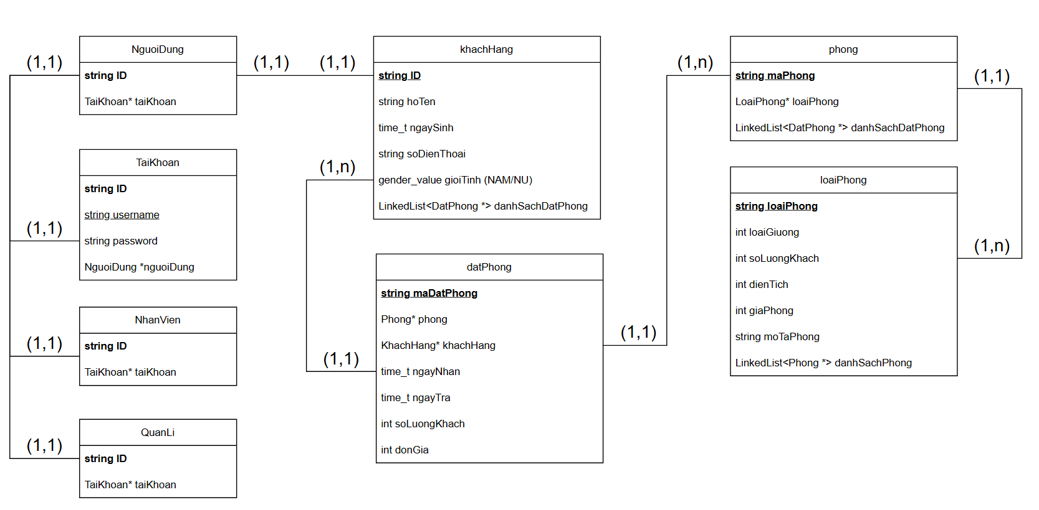

Hình 4.1. Quan hệ giữa các lớp.

* 1. **Triển khai hệ thống**
     1. **Triển khai các lớp trong hệ thống**

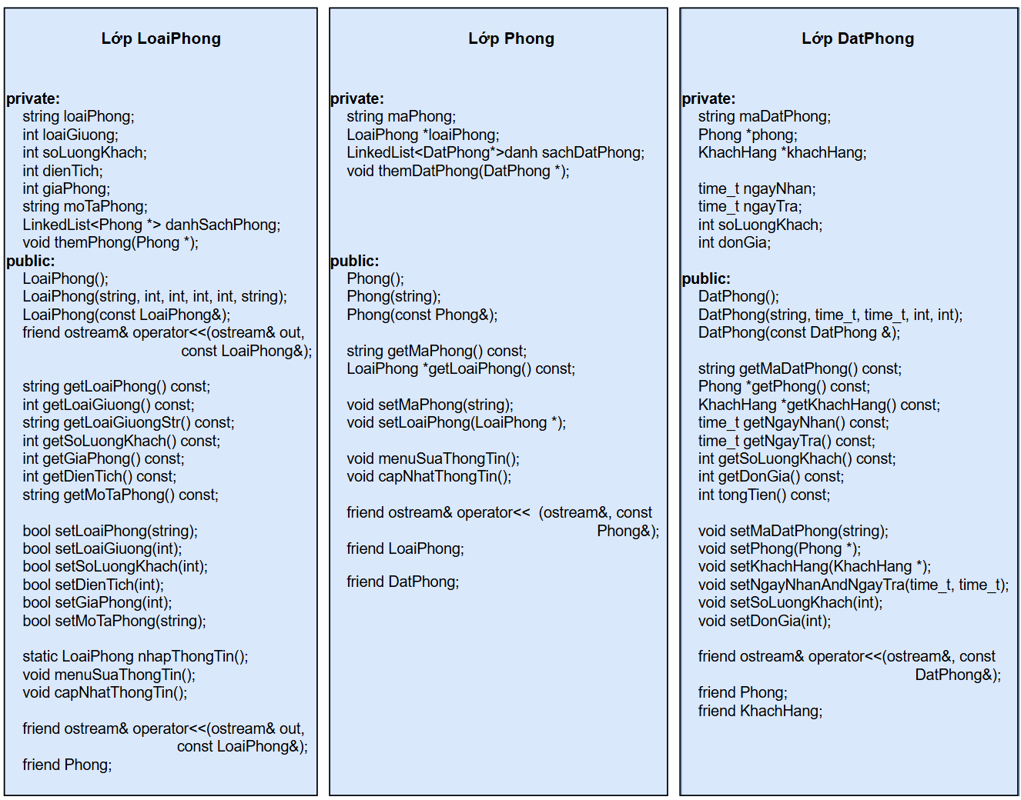

Hình 4.2. Mô tả các lớp dữ liệu.

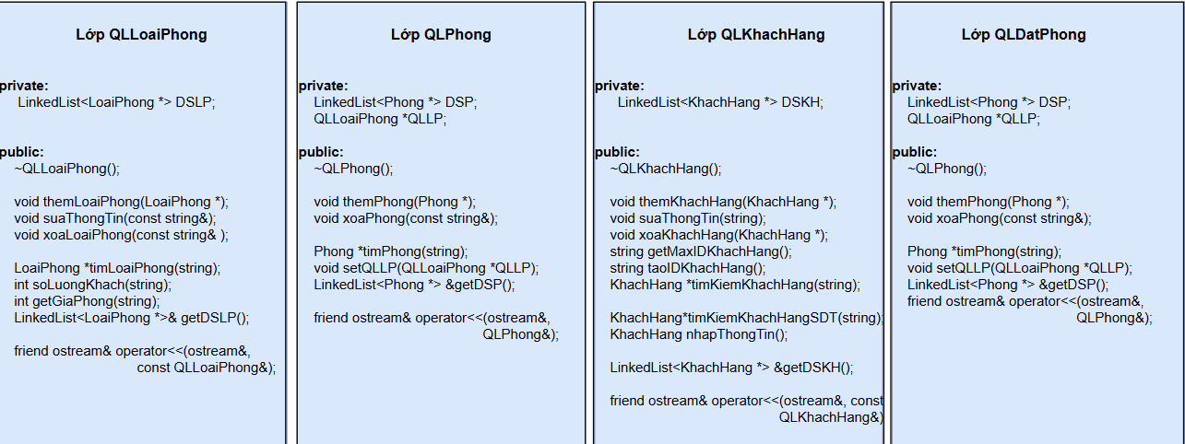

Hình 4.3. Mô tả các lớp quản lý.

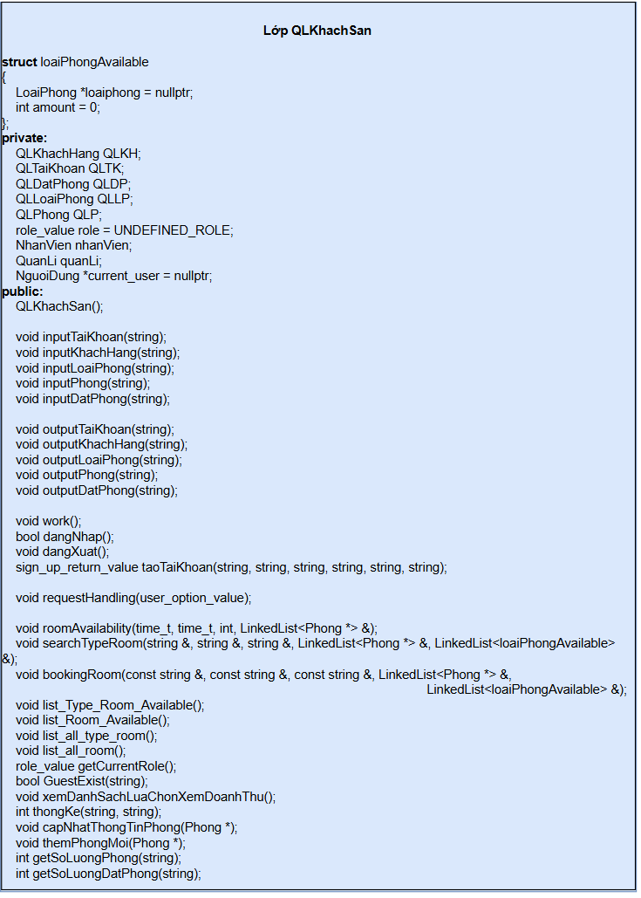

Hình 4.4. Mô tả lớp quản lý toàn bộ khách sạn.

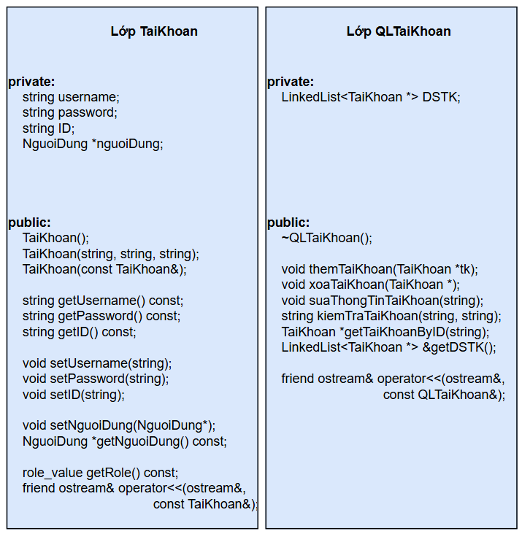

Hình 4.5. Mô tả các lớp dữ liệu dùng để đăng nhập.

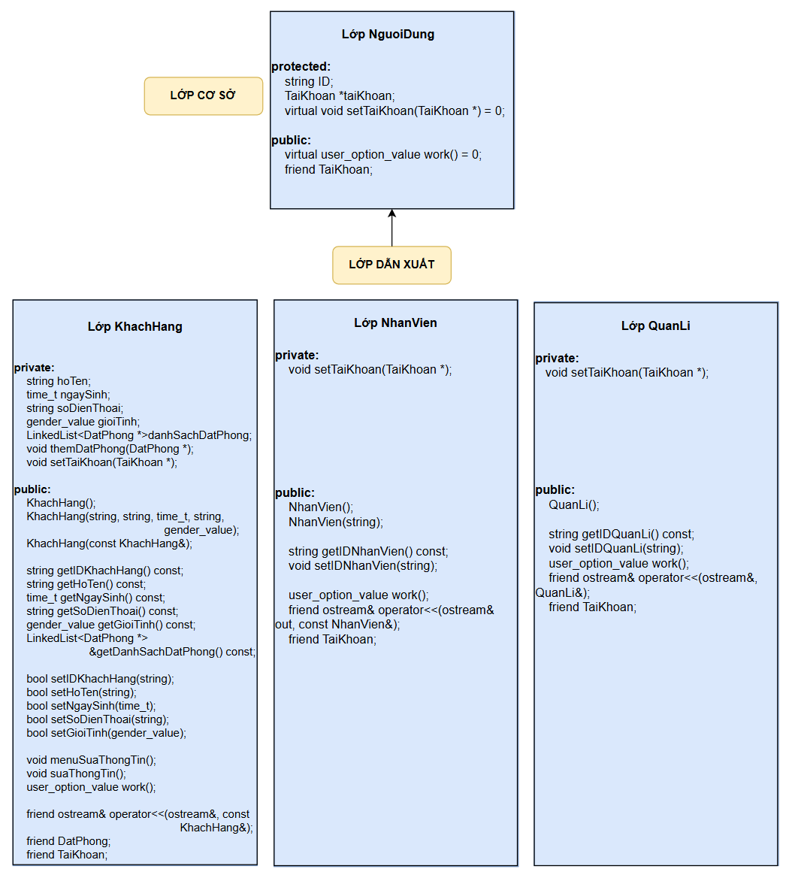

Hình 4.6. Mô tả các lớp dữ liệu kế thừa từ lớp Người dùng.

* + 1. **Mô hình tương tác người dùng với hệ thống**

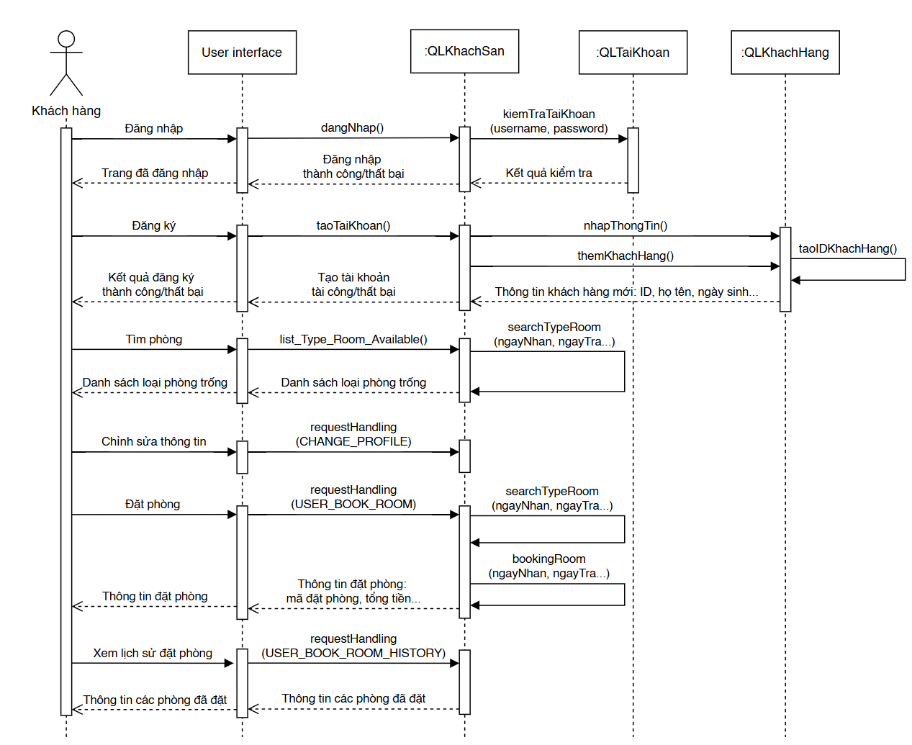

Hình 4.7. Biểu đồ tuần tự: khách hàng sử dụng hệ thống quản lý khách sạn.

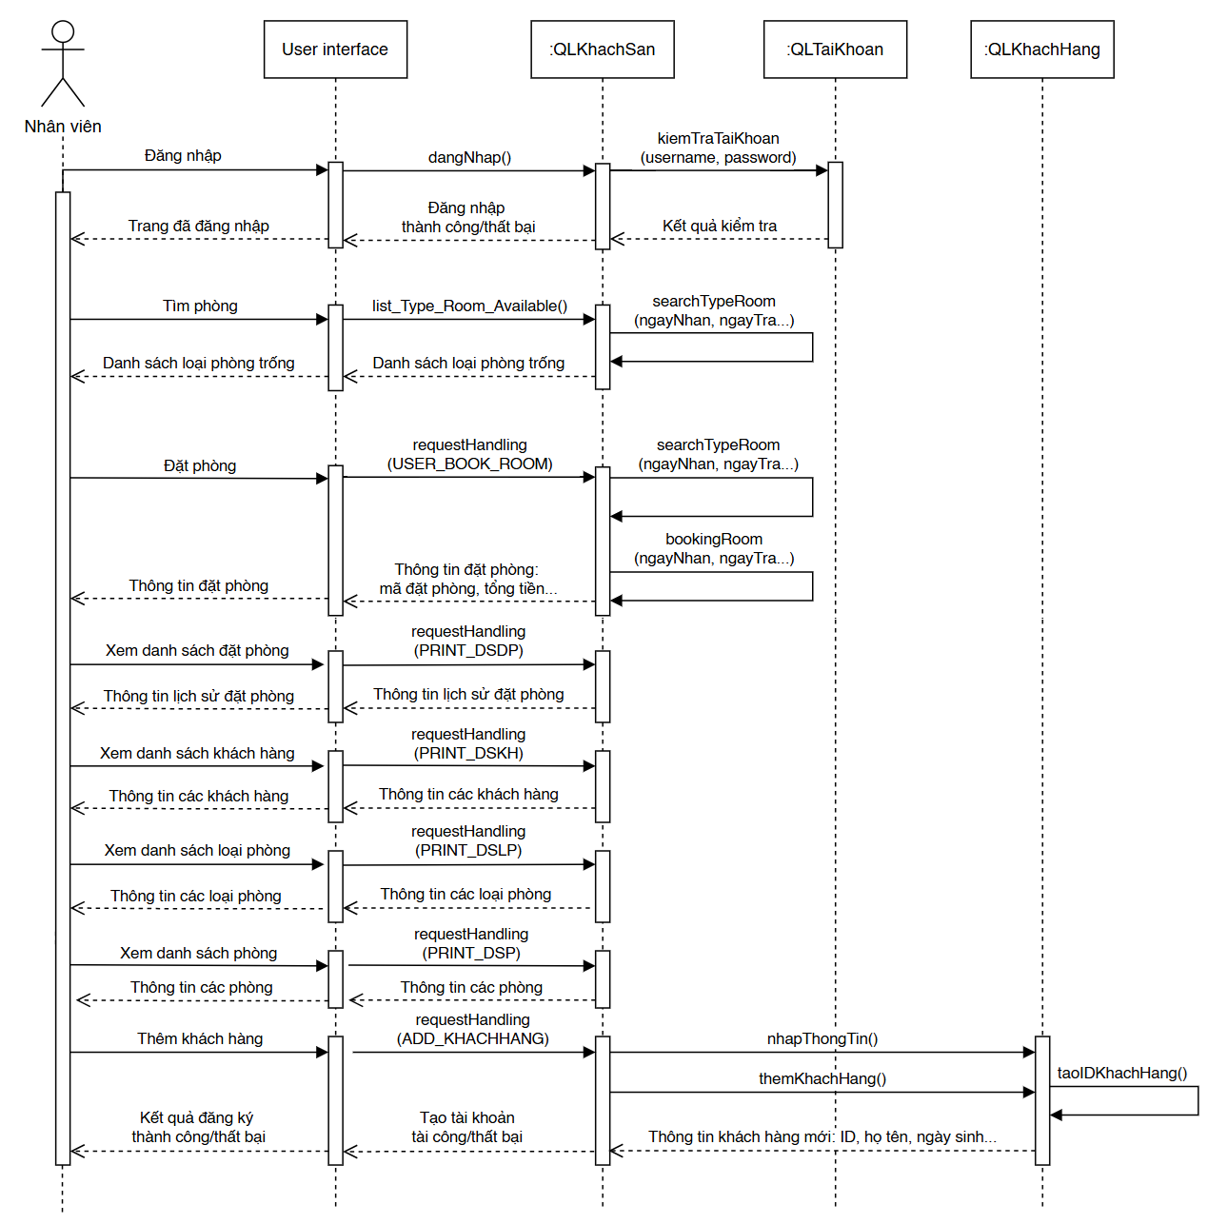

Hình 4.8. Biểu đồ tuần tự: nhân viên sử dụng hệ thống quản lý khách sạn.

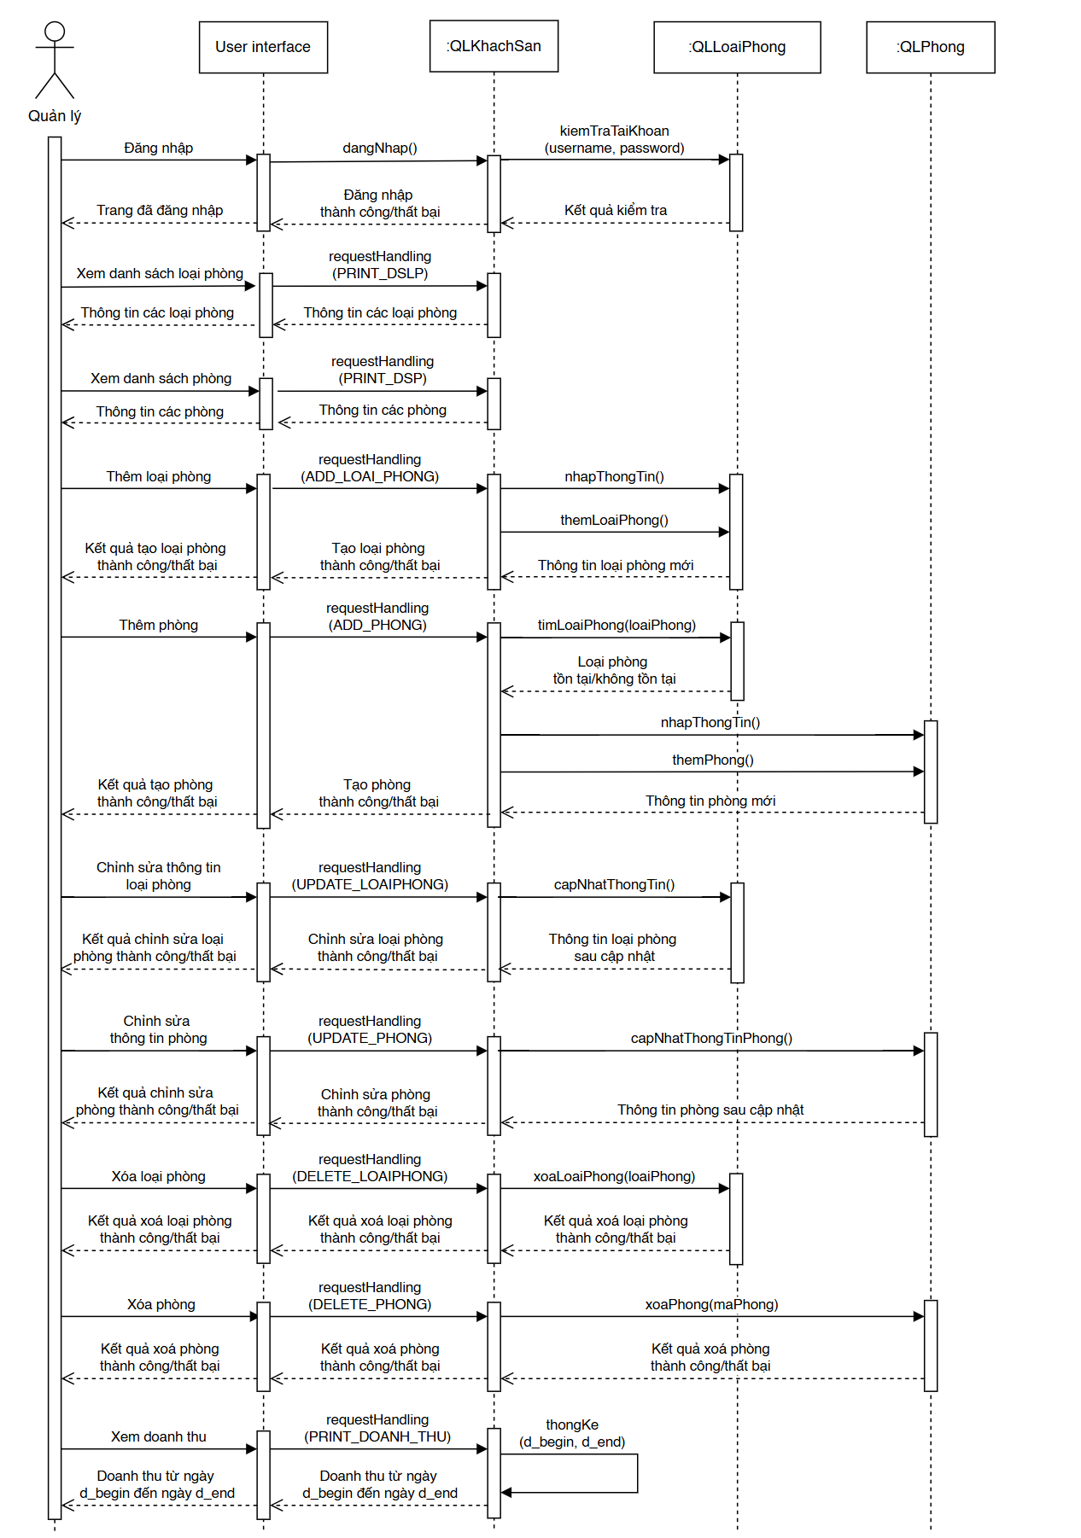

Hình 4.9. Biểu đồ tuần tự: quản lý sử dụng hệ thống quản lý khách sạn.

# **KẾT QUẢ**

* 1. **Giao diện chính của chương trình**

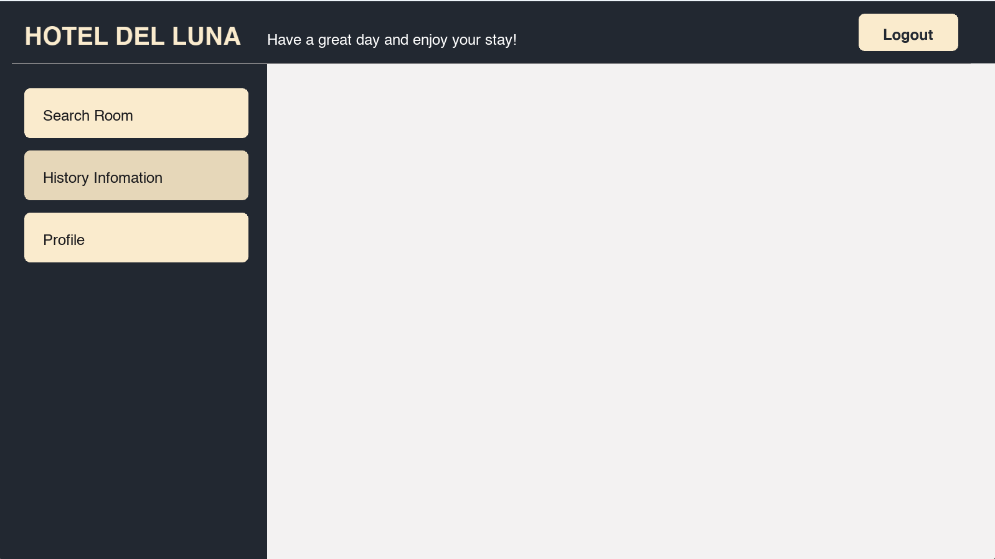

Hình 5.1. Giao diện chính của chương trình.

* 1. **Kết quả thực thi của chương trình**
     1. **Đăng nhập tài khoản**

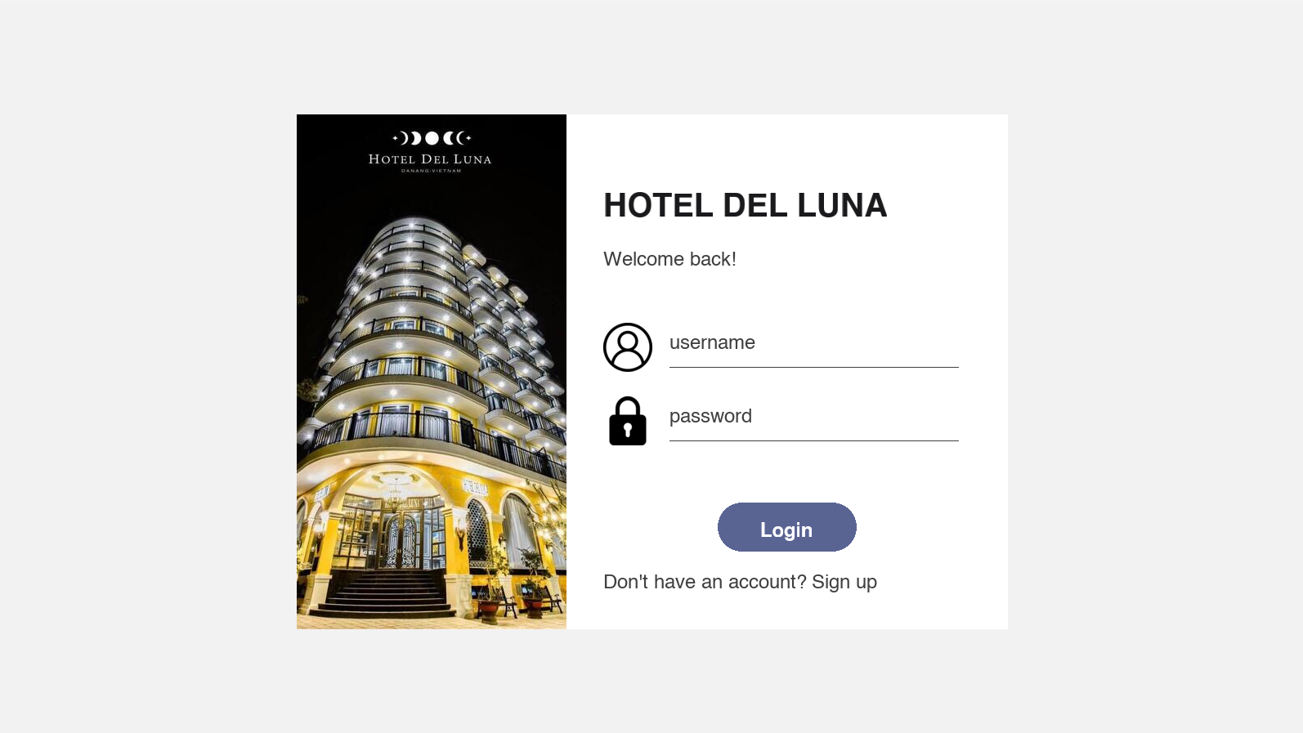

Hình 5.2. Giao diện đăng nhập.

* + 1. **Đăng ký tài khoản**

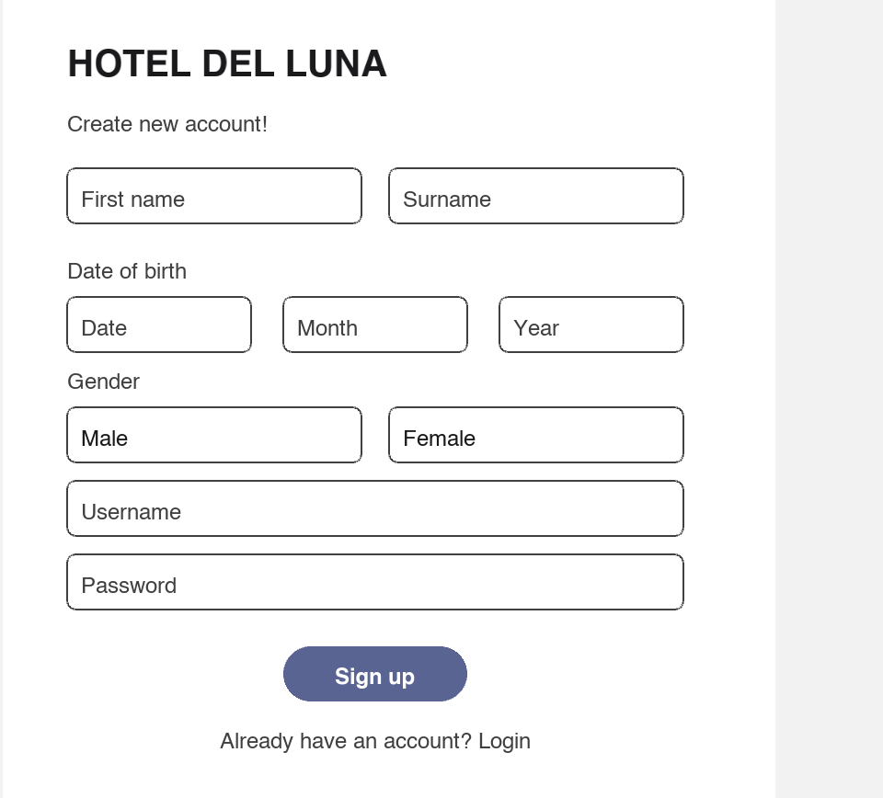

Hình 5.3. Giao diện đăng ký tài khoản.

* + 1. **Khách hàng**
* **Giao diện chính**



Hình 5.4. Giao diện chính của khách hàng.

* **Đặt phòng**

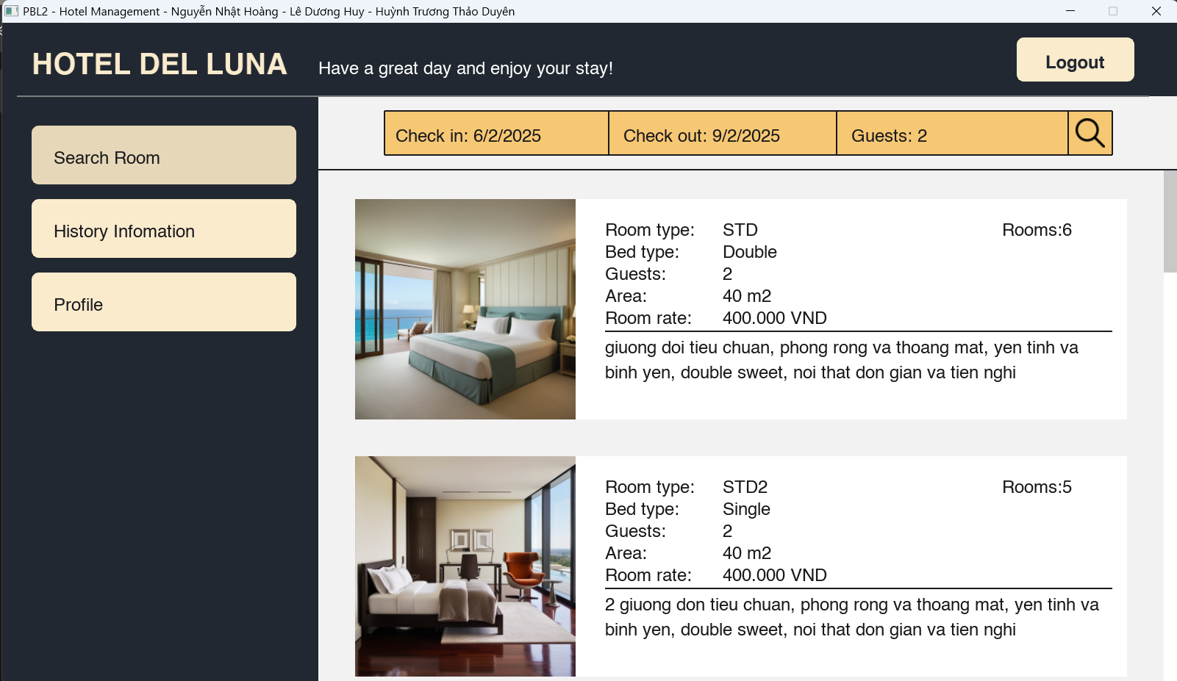

Hình 5.5. Lựa chọn loại phòng.

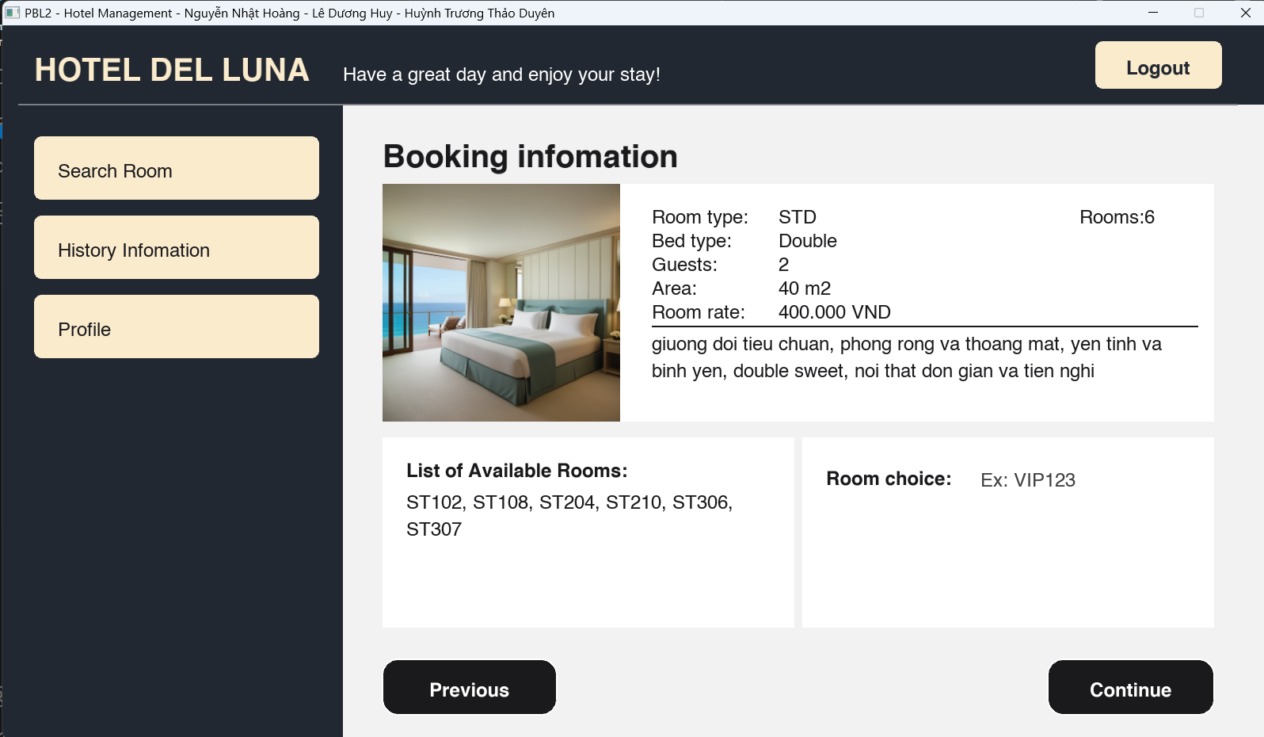

Hình 5.6. Lựa chọn phòng.

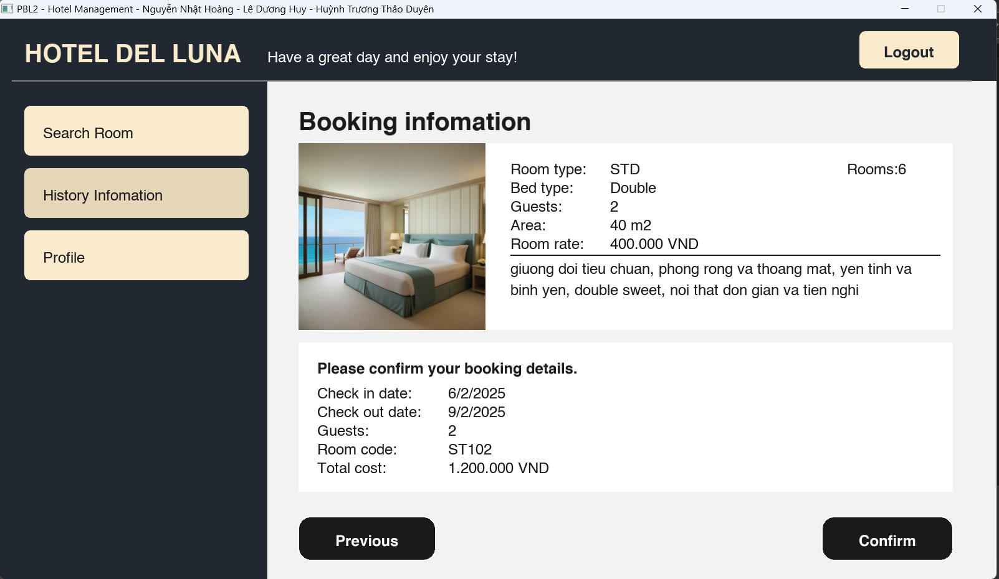

Hình 5.7. Xác nhận thông tin.

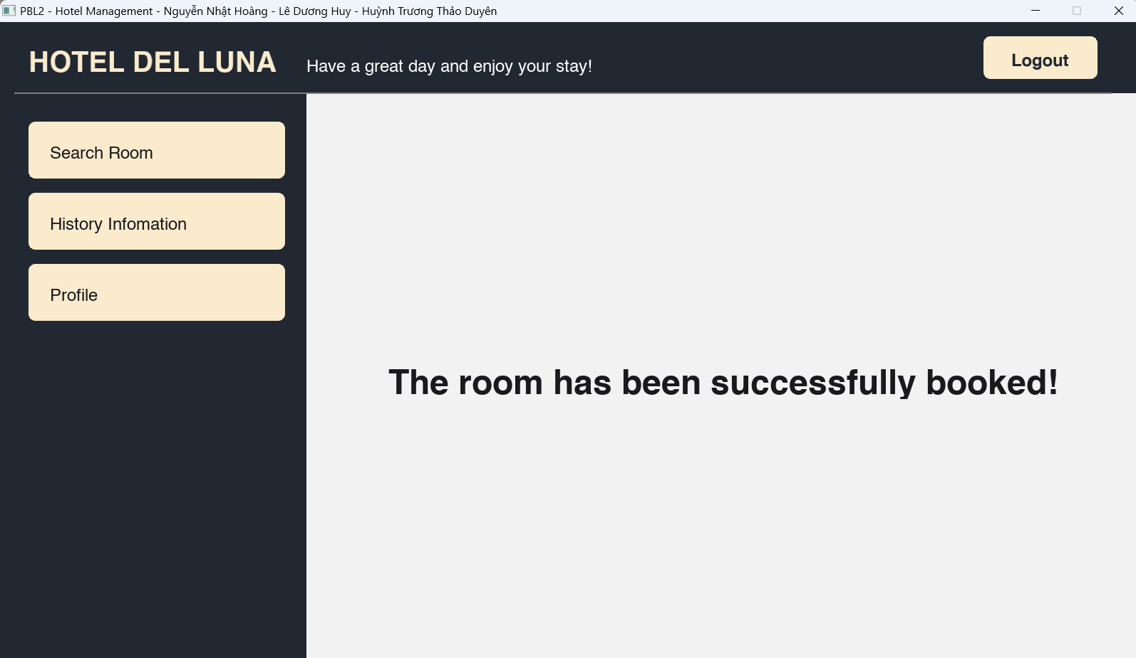

Hình 5.8. Xác nhật đặt phòng thành công.

* **Lịch sử đặt phòng**

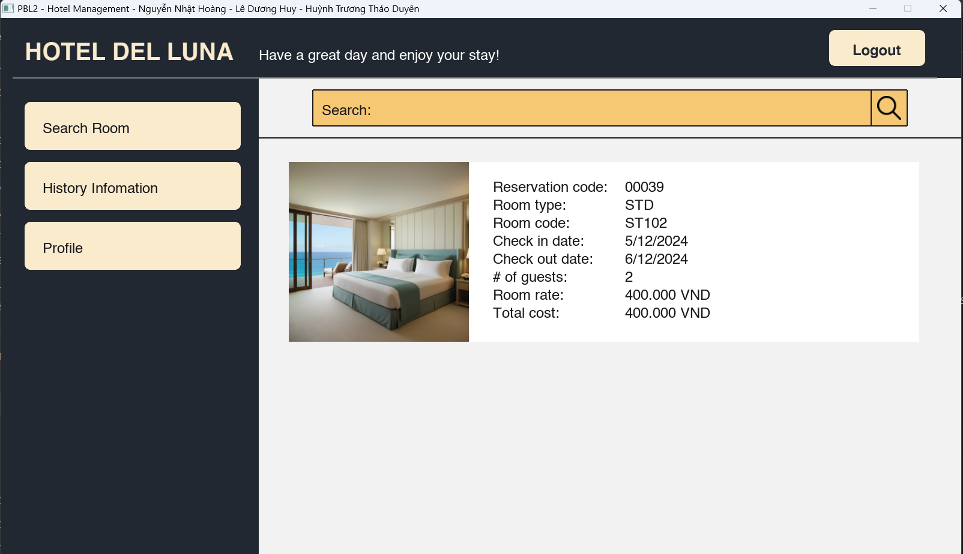

Hình 5.9. Xem lịch sử đặt phòng.

* **Xem và chỉnh sửa thông tin cá nhân**

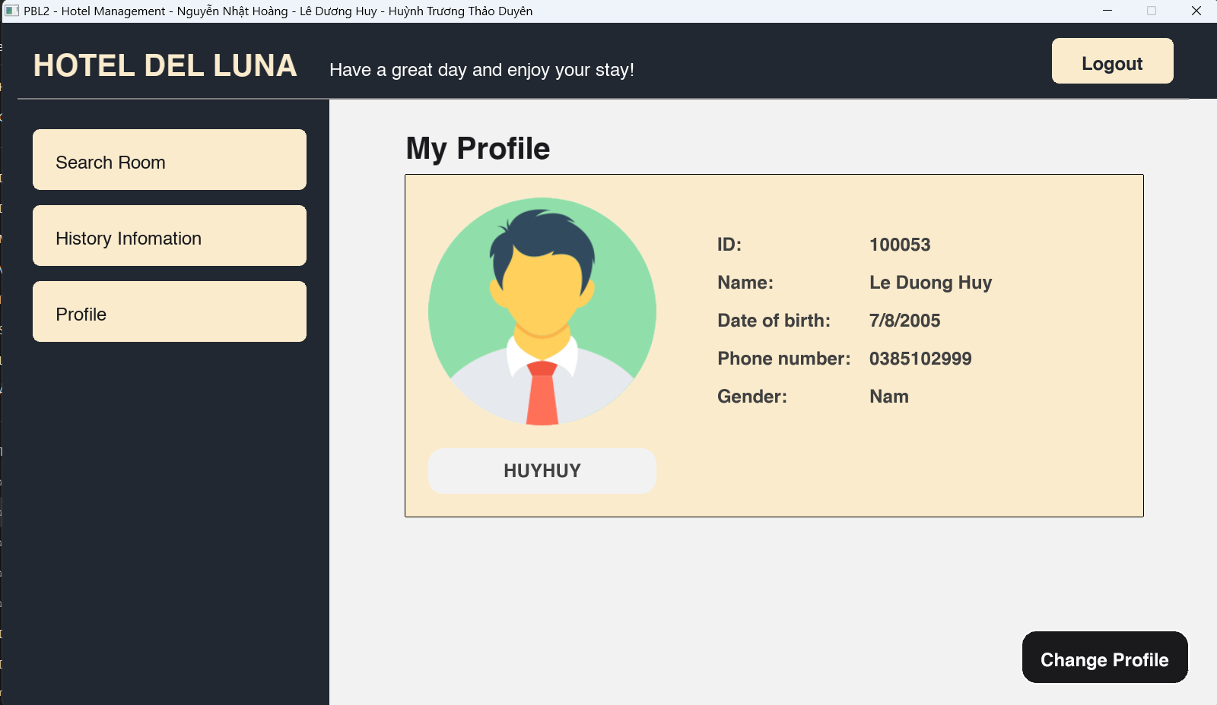

Hình 5.10. Xem thông tin cá nhân.

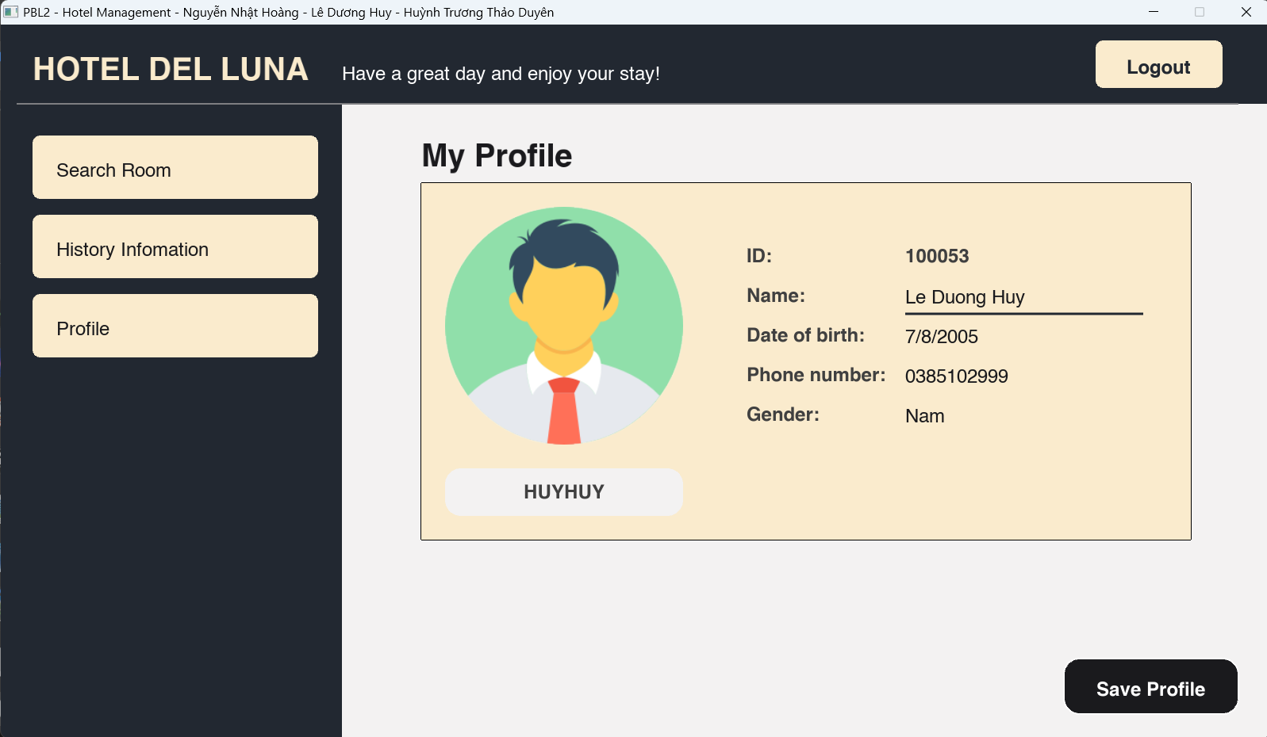

Hình 5.11. Chỉnh sửa thông tin cá nhân.

* + 1. **Nhân viên**
* **Giao diện chính**

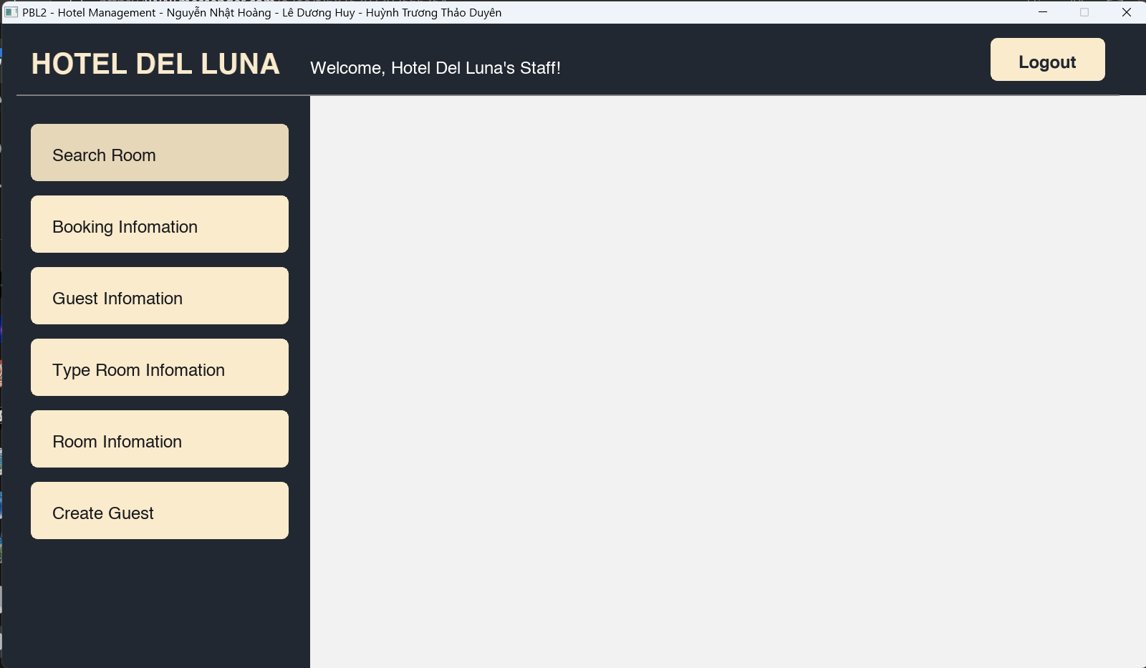

Hình 5.12. Giao diện chính của nhân viên.

* **Đặt phòng**

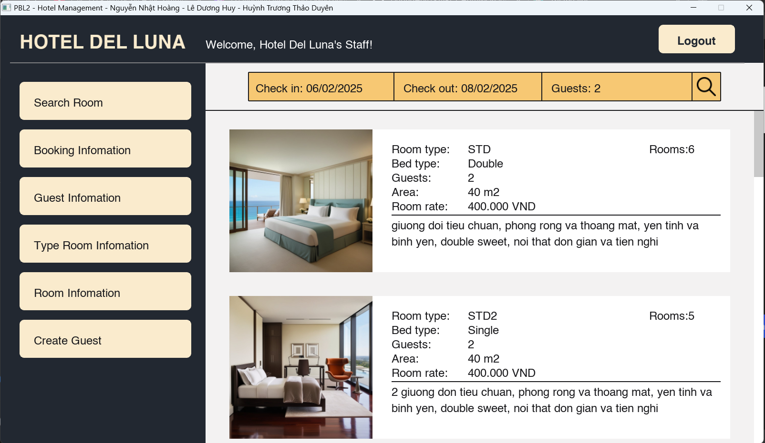

Hình 5.13. Lựa chọn loại phòng.

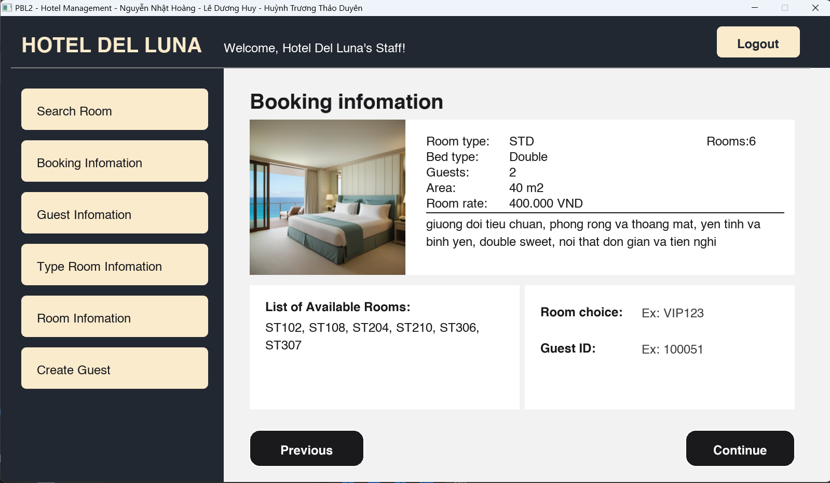

Hình 5.14. Lựa chọn phòng.

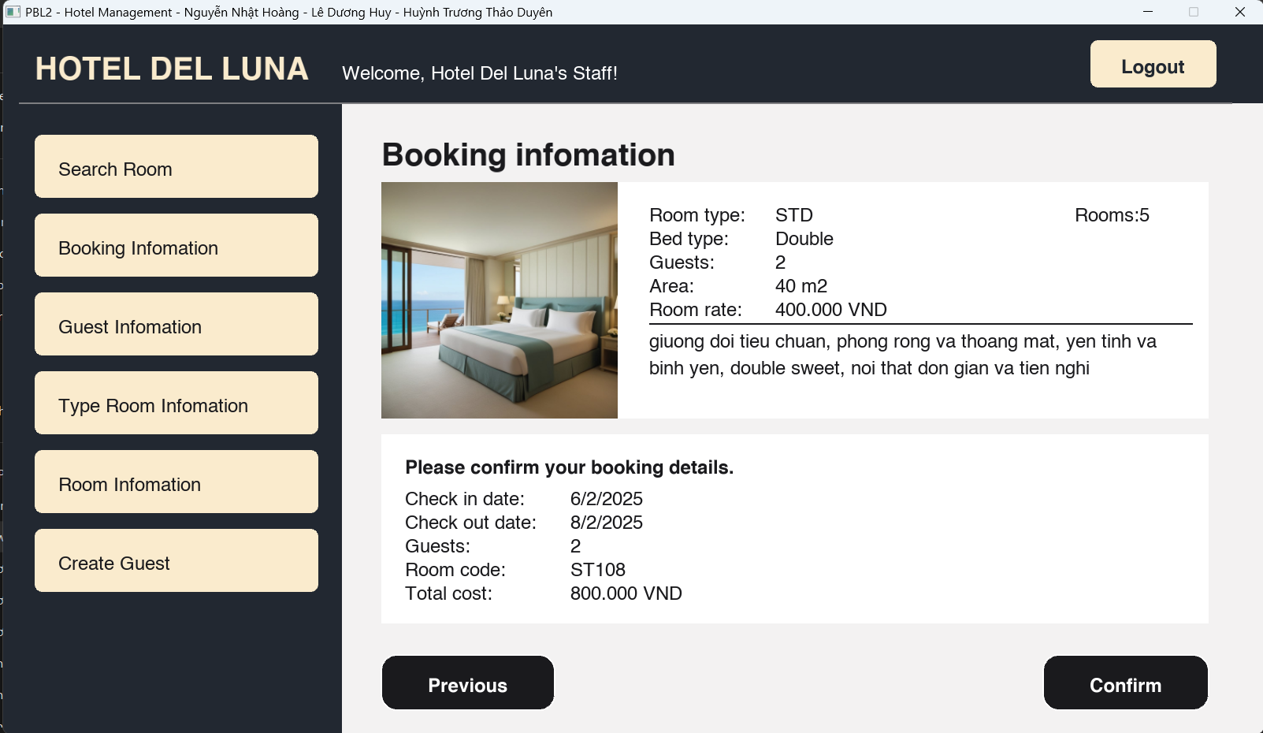

Hình 5.15. Xác nhận thông tin đặt phòng.

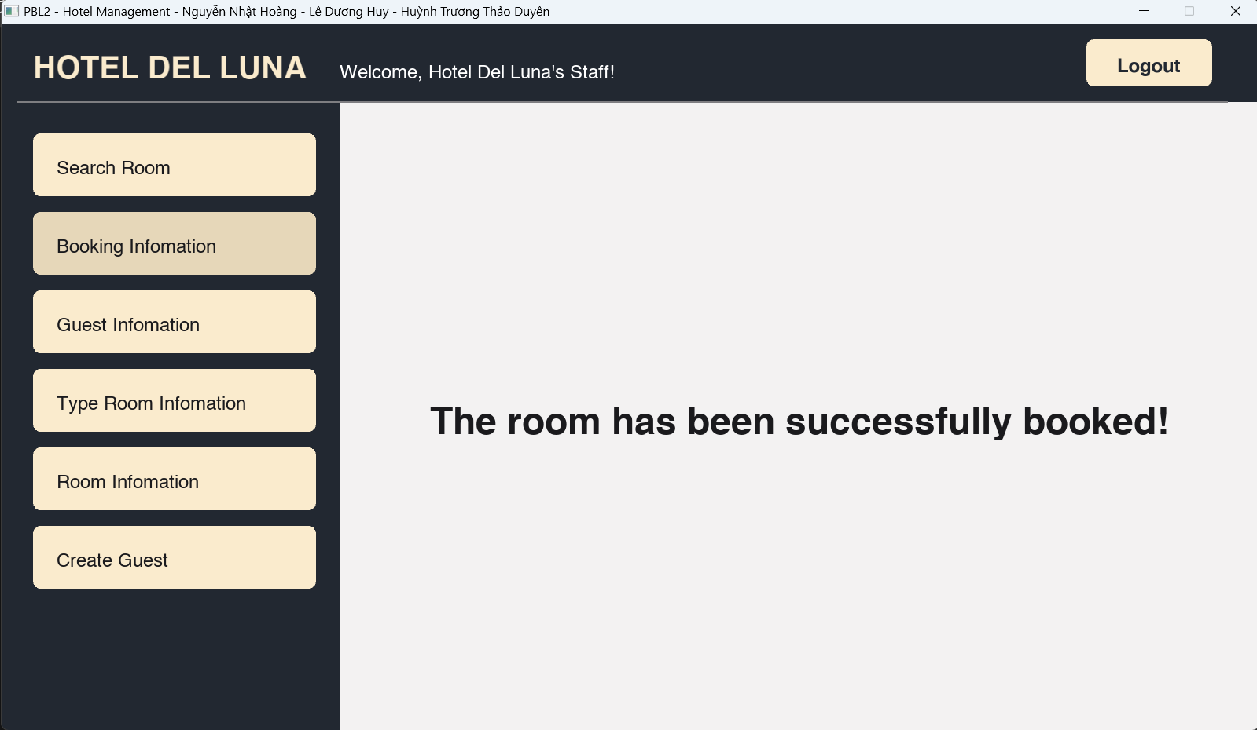

Hình 5.16. Xác nhận đặt phòng thành công.

* **Xem Danh sách đặt phòng**

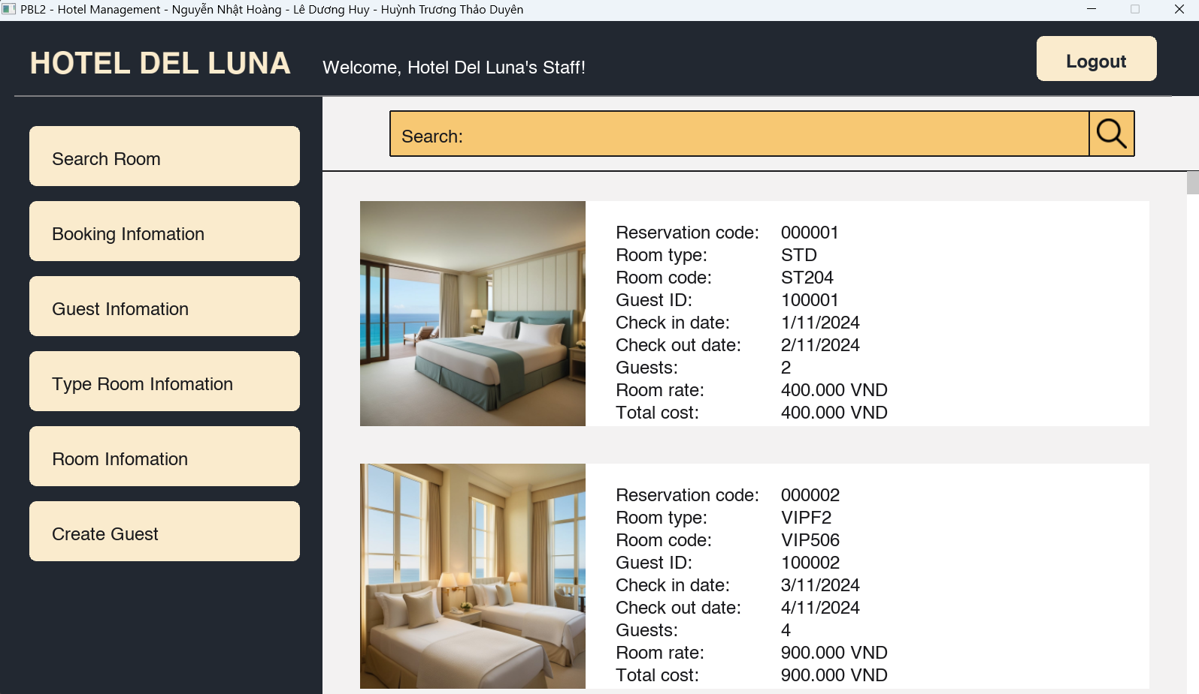

Hình 5.17. Xem danh sách đặt phòng.

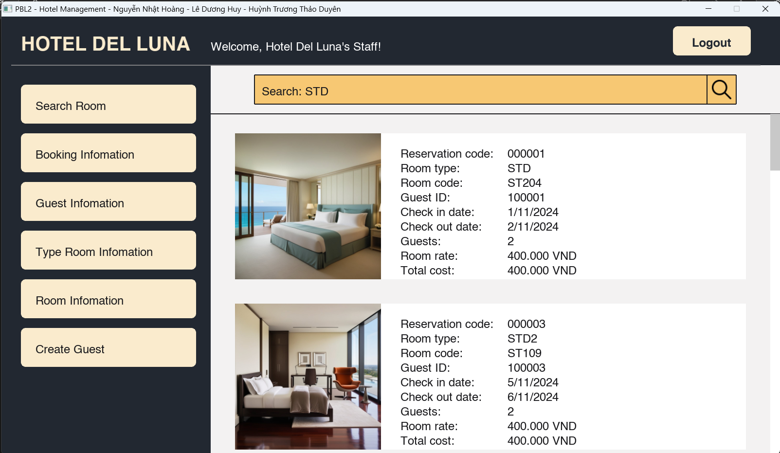

Hình 5.18. Tìm kiếm đặt phòng.

* **Xem danh sách loại phòng**

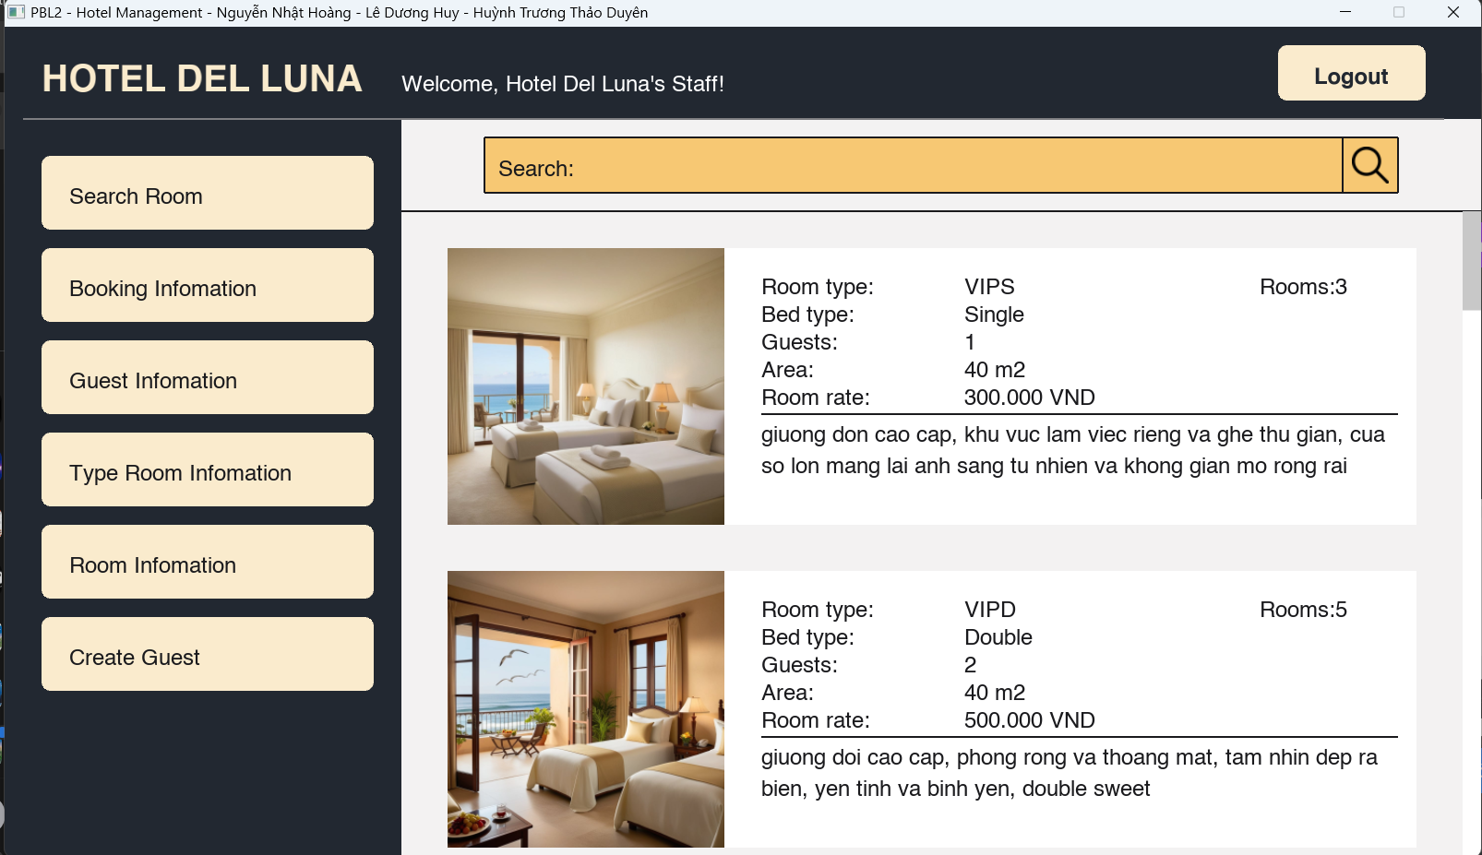

Hình 5.19. Xem danh sách loại phòng.

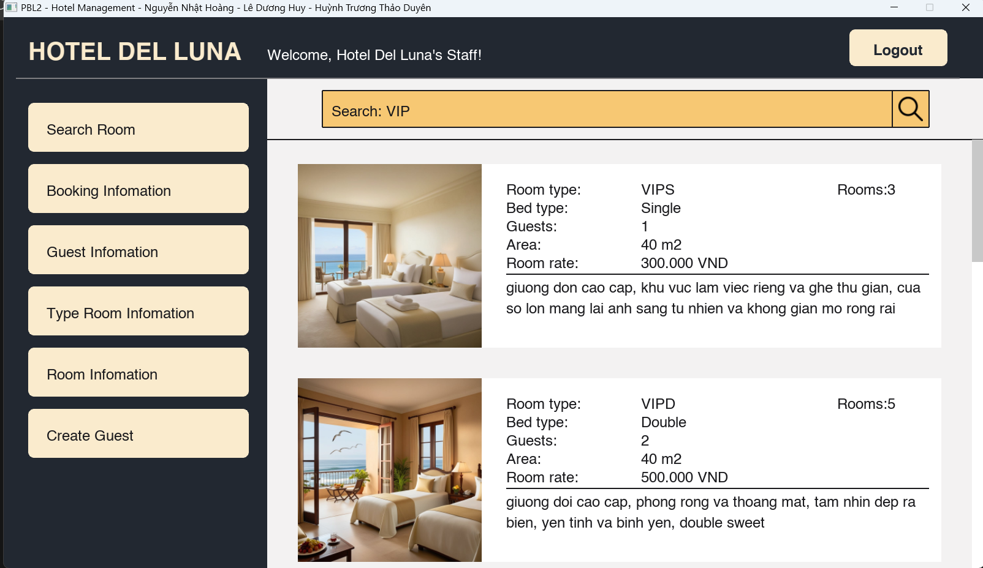

Hình 5.20. Tìm kiếm loại phòng.

* **Xem danh sách phòng**

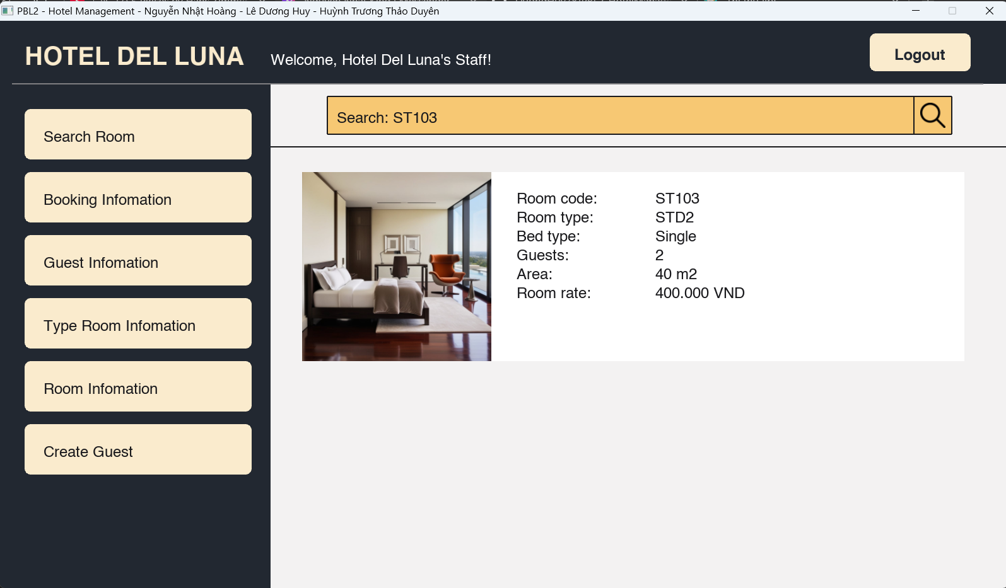

Hình 5.21. Xem danh sách phòng.

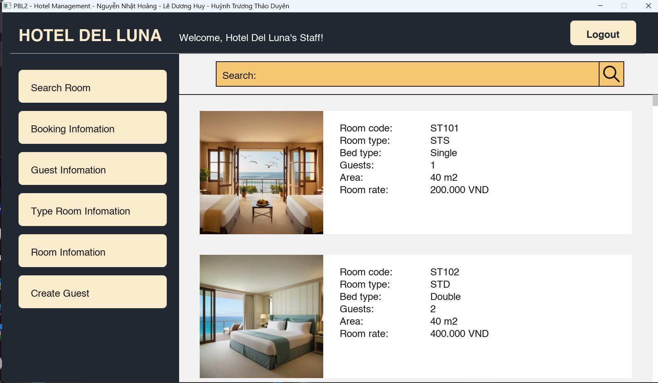

Hình 5.22. Tìm kiếm phòng.

* **Xem danh sách khách hàng**

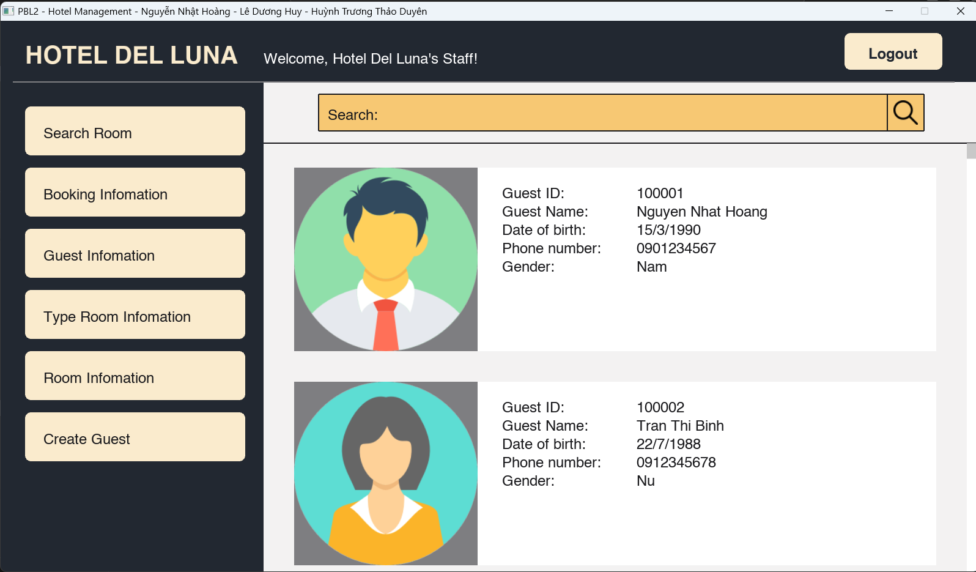

Hình 5.23. Xem danh sách khách hàng.

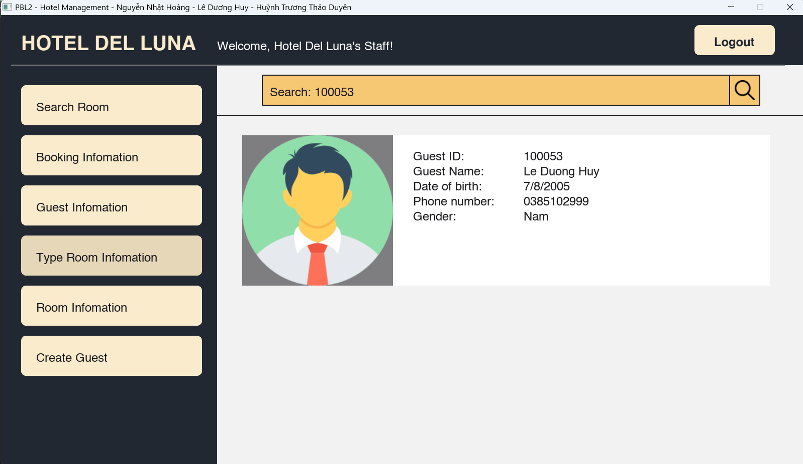

Hình 5.24. Tìm kiếm khách hàng.

* **Tạo khách hàng mới**

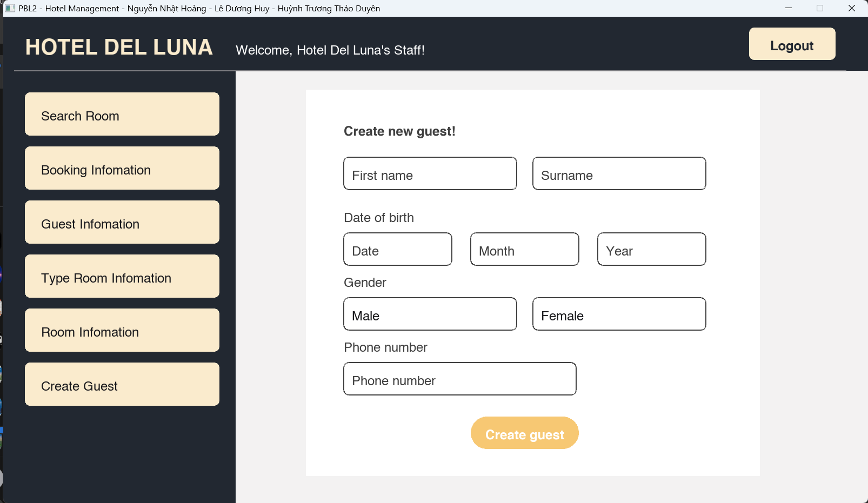

Hình 5.25. Tạo khách hàng mới.

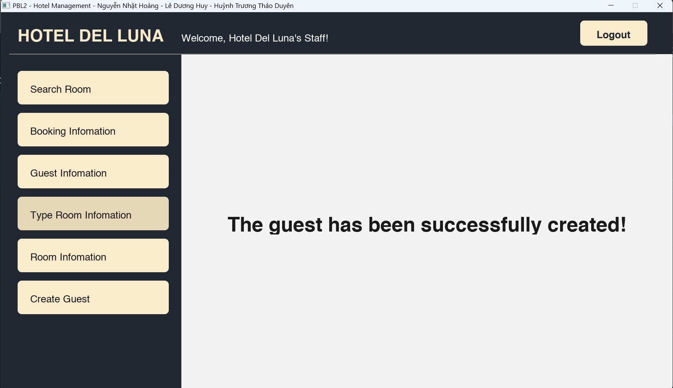

Hình 5.26. Xác nhận tạo khách hàng mới thành công.

* + 1. **Quản lý**
* **Giao diện chính**

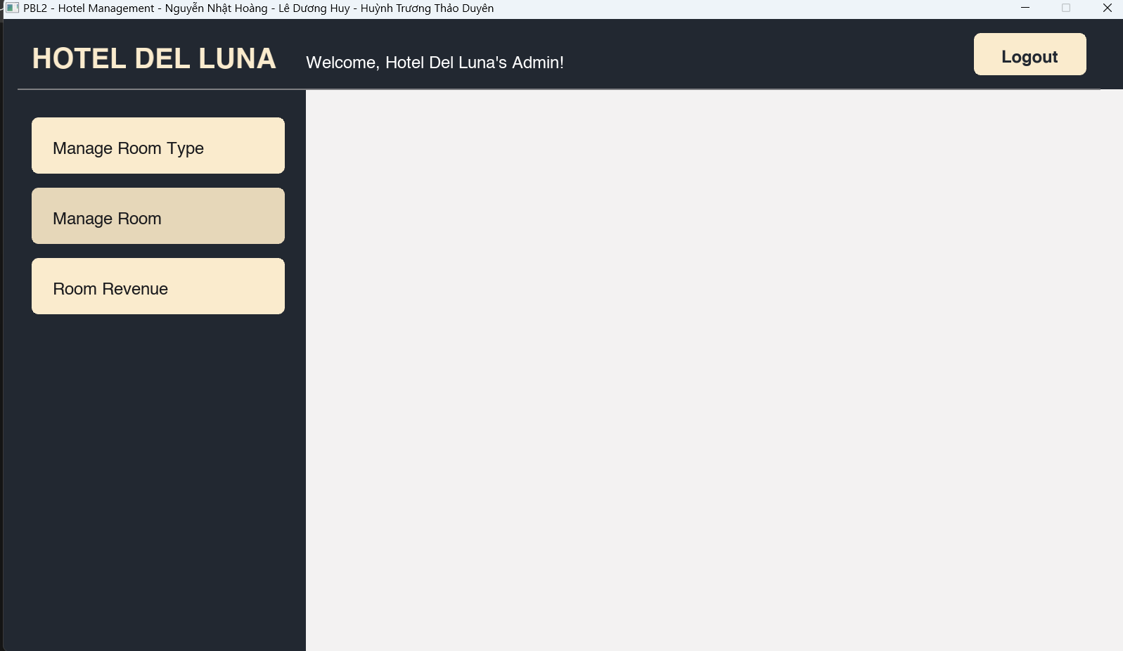

Hình 5.27. Giao diện chính của quản lý.

* **Quản lý loại phòng**

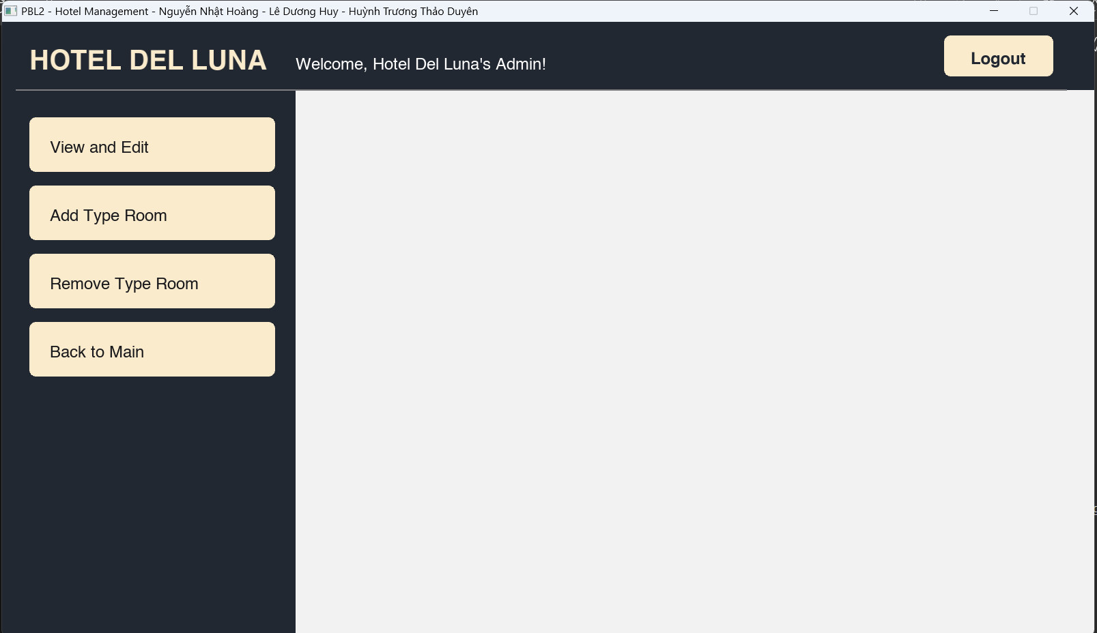

Hình 5.28. Giao diện chính của quản lý loại phòng.

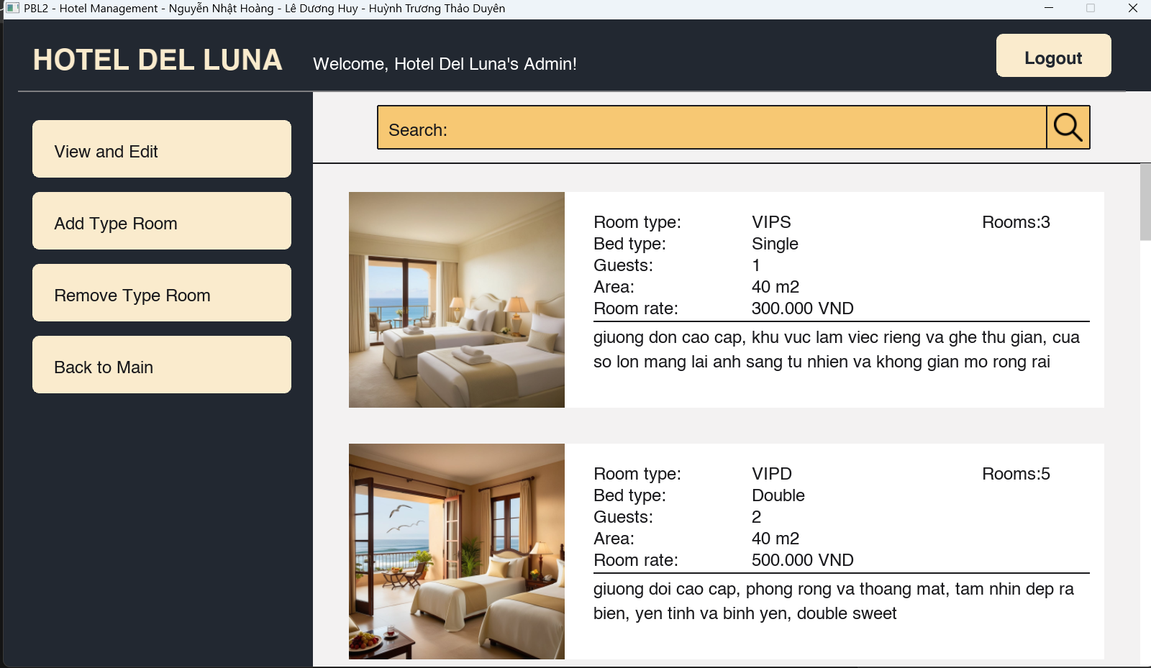

Hình 5.29. Xem danh sách loại phòng.

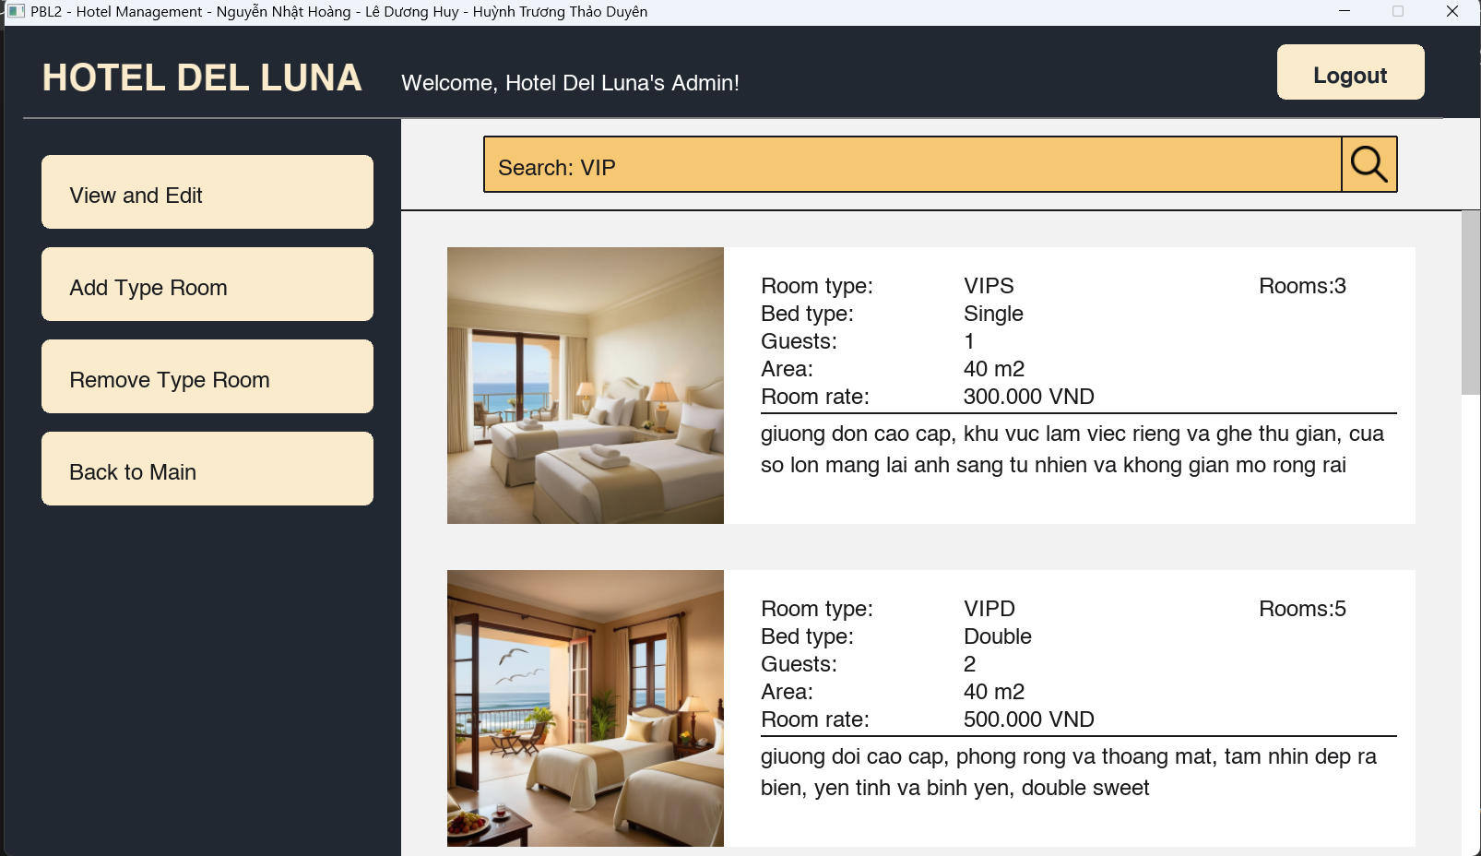

Hình 5.30. Tìm kiếm loại phòng.

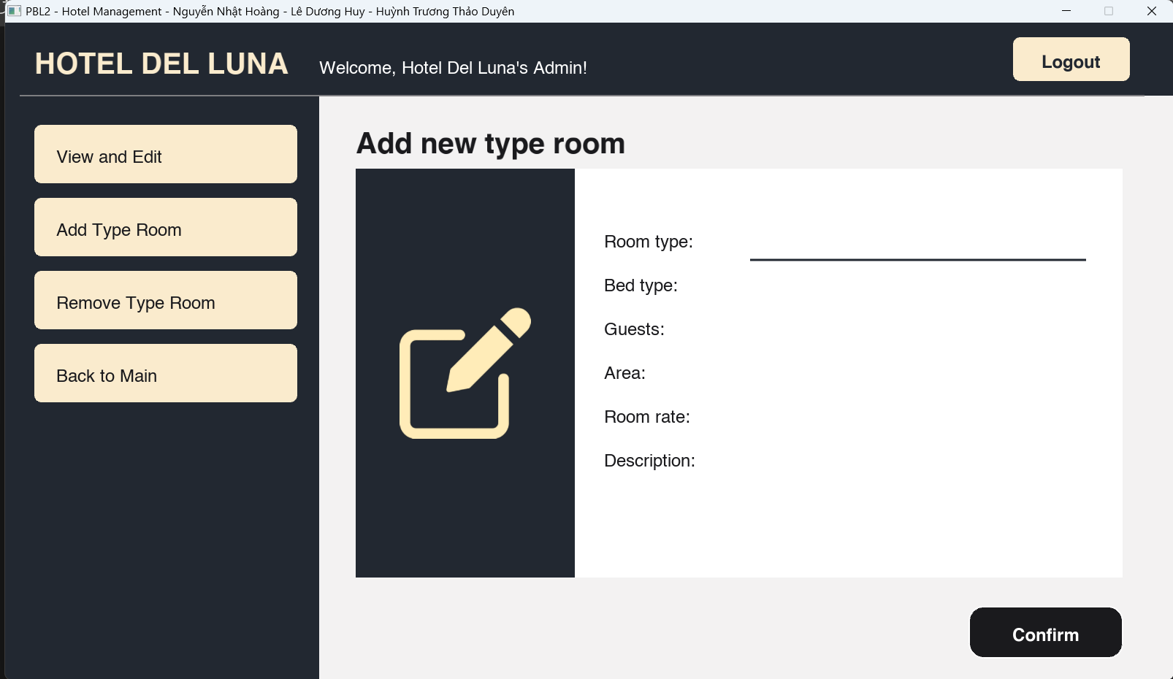

Hình 5.31. Thêm loại phòng mới.

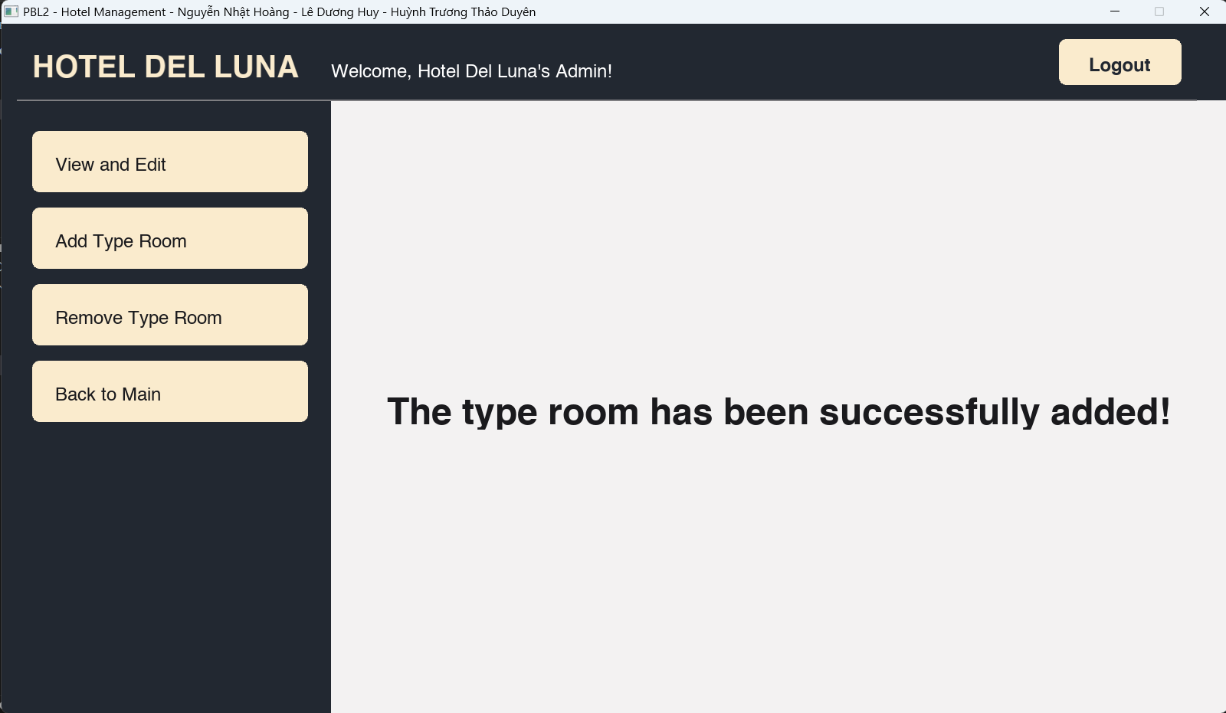

Hình 5.32. Xác nhận tạo loại phòng mới thành công.

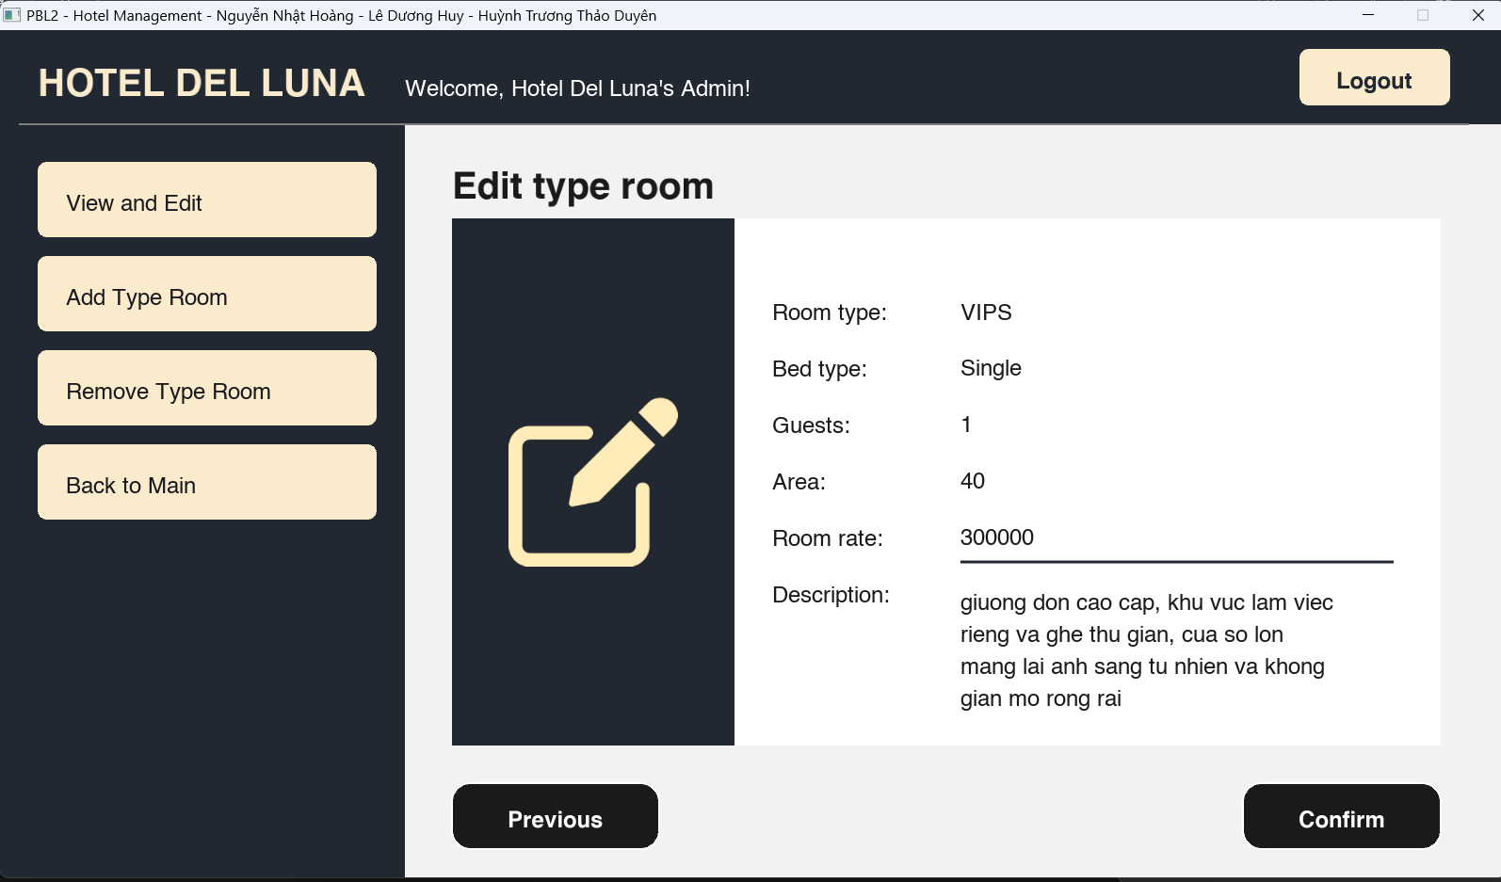

Hình 5.33. Chỉnh sửa loại phòng.

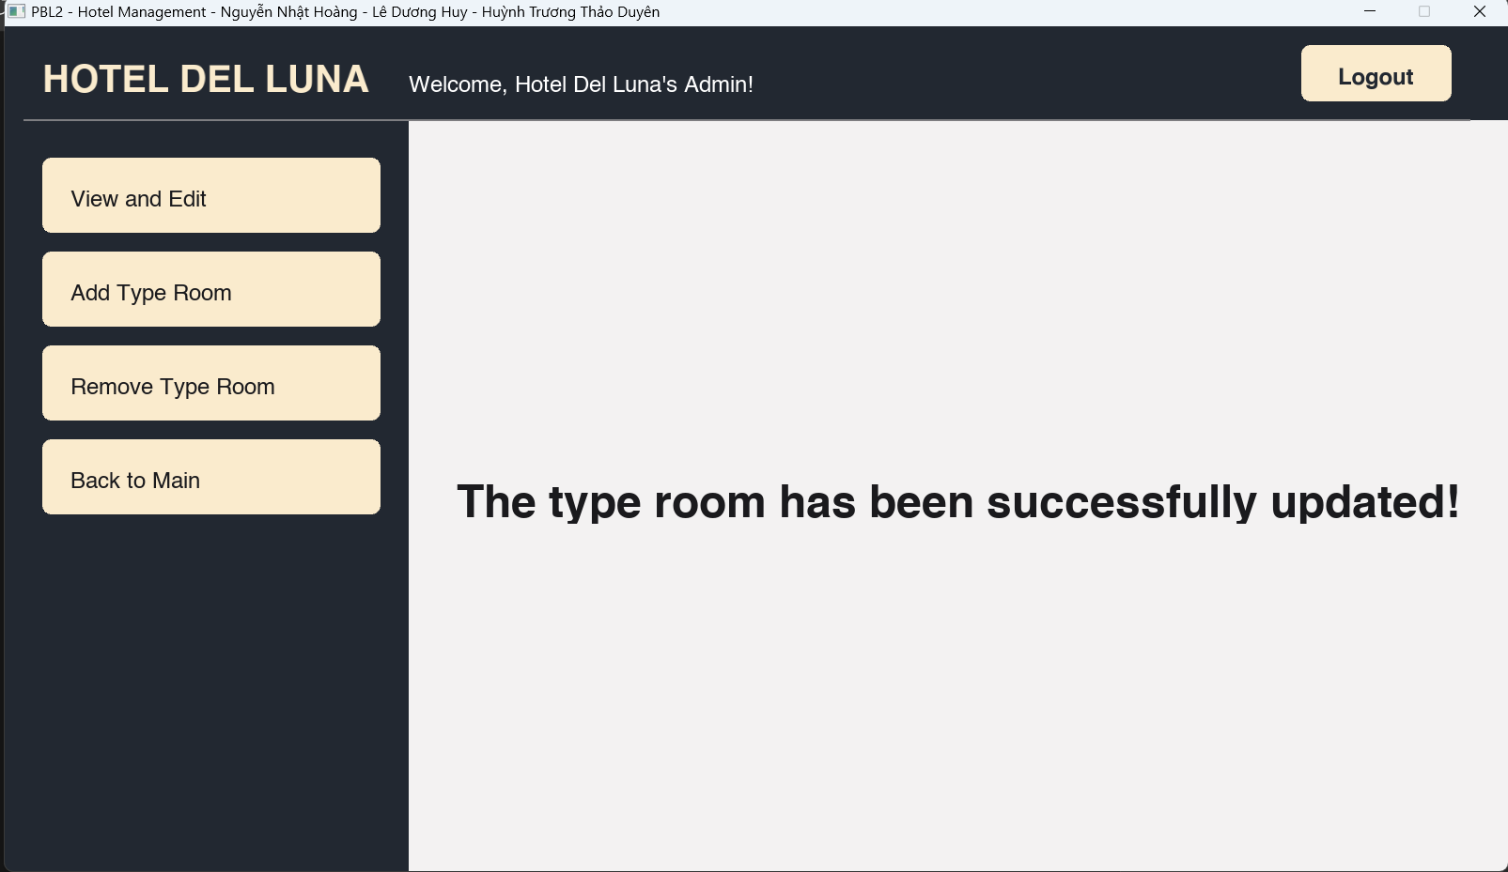

Hình 5.34. Xác nhận chỉnh sửa thành công.

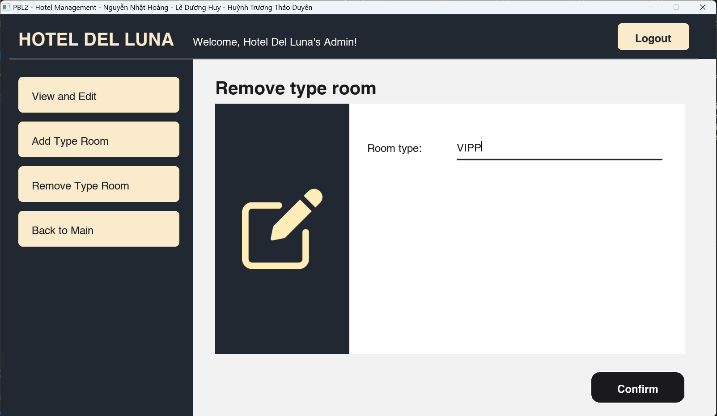

Hình 5.35. Xóa loại phòng.

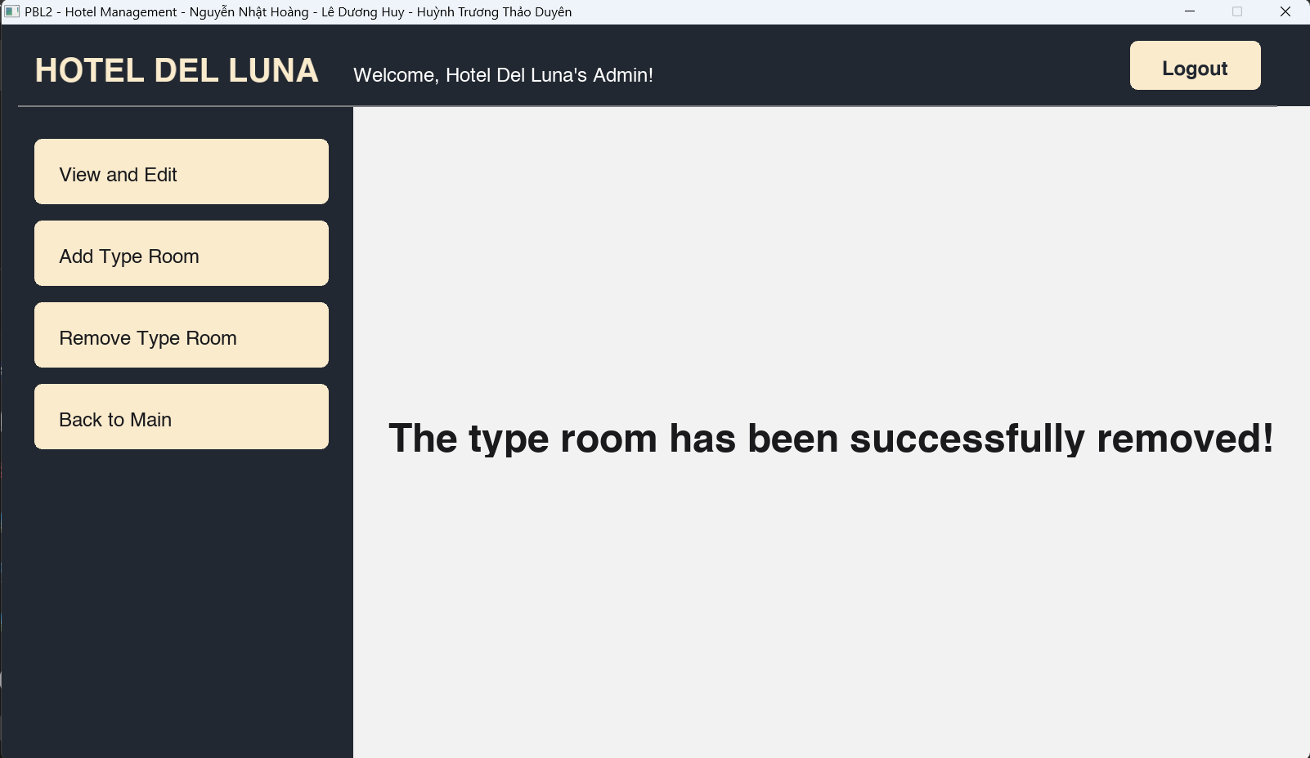

Hình 5.36. Xác nhận xóa loại phòng thành công.

* **Quản lý phòng**

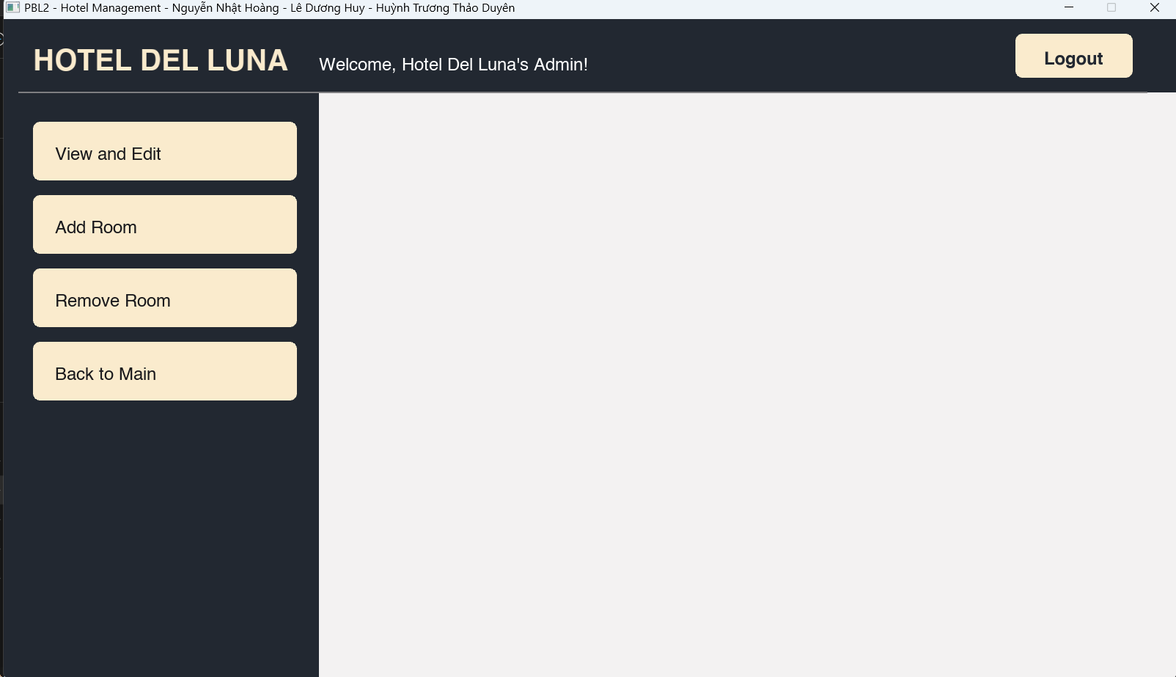

Hình 5.37. Giao diện quản lý phòng.

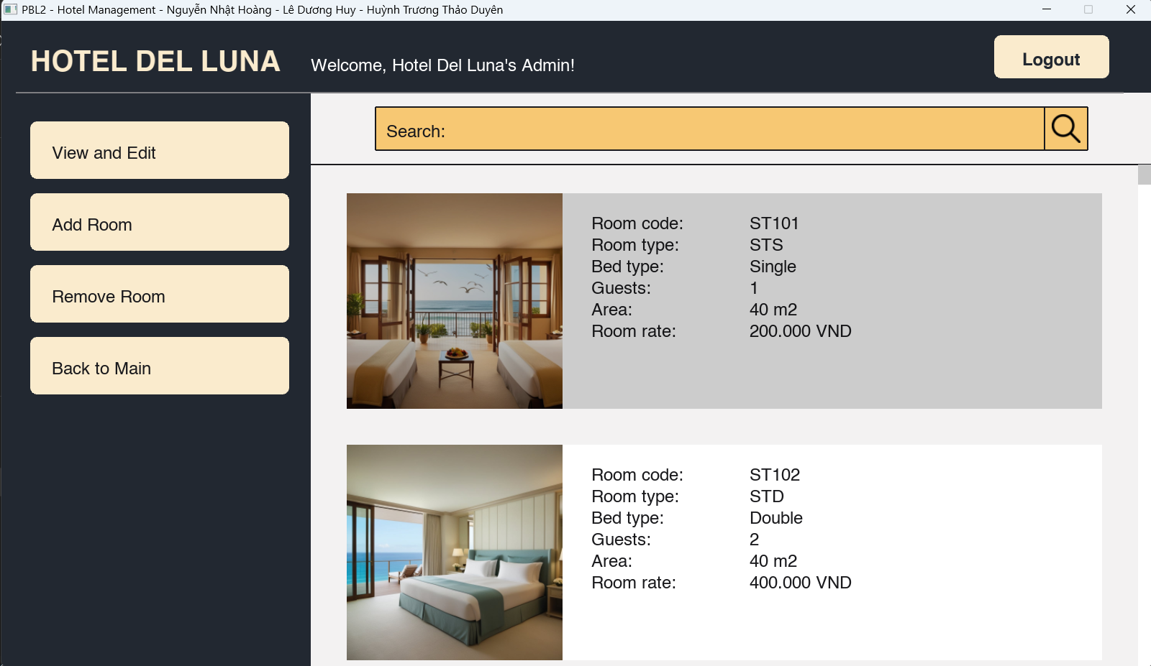

Hình 5.38. Xem danh sách phòng.

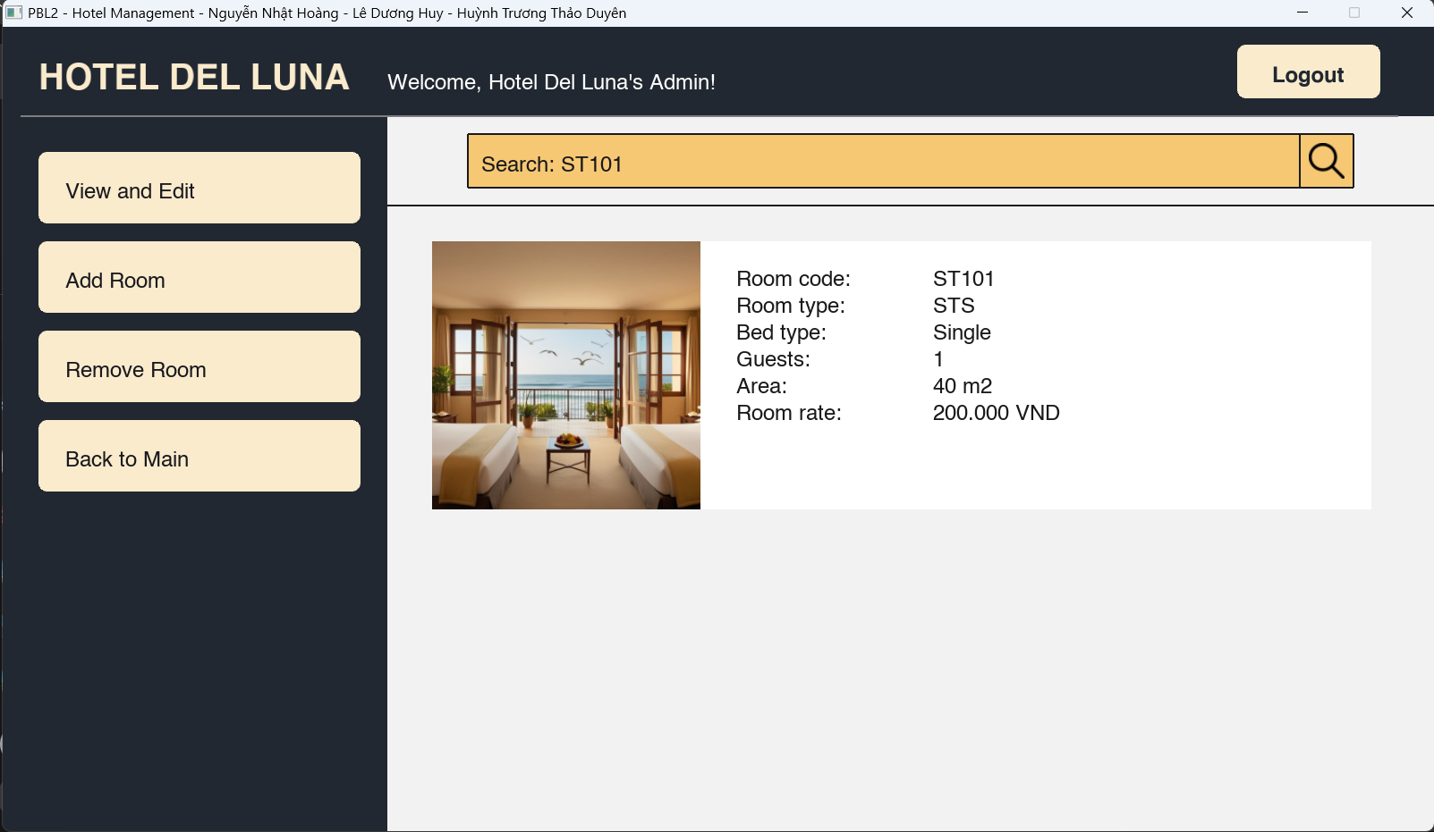

Hình 5.39. Tìm kiếm phòng.

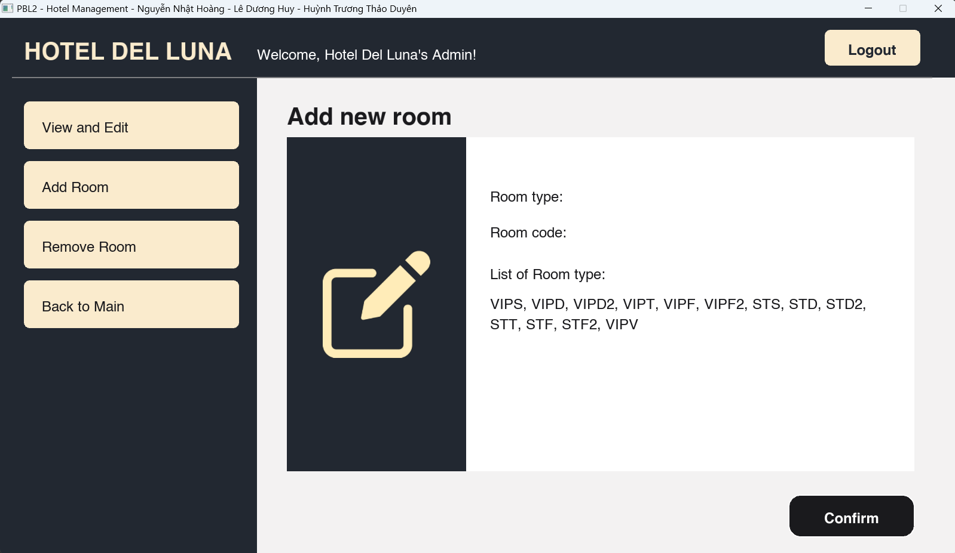

Hình 5.40. Thêm phòng.

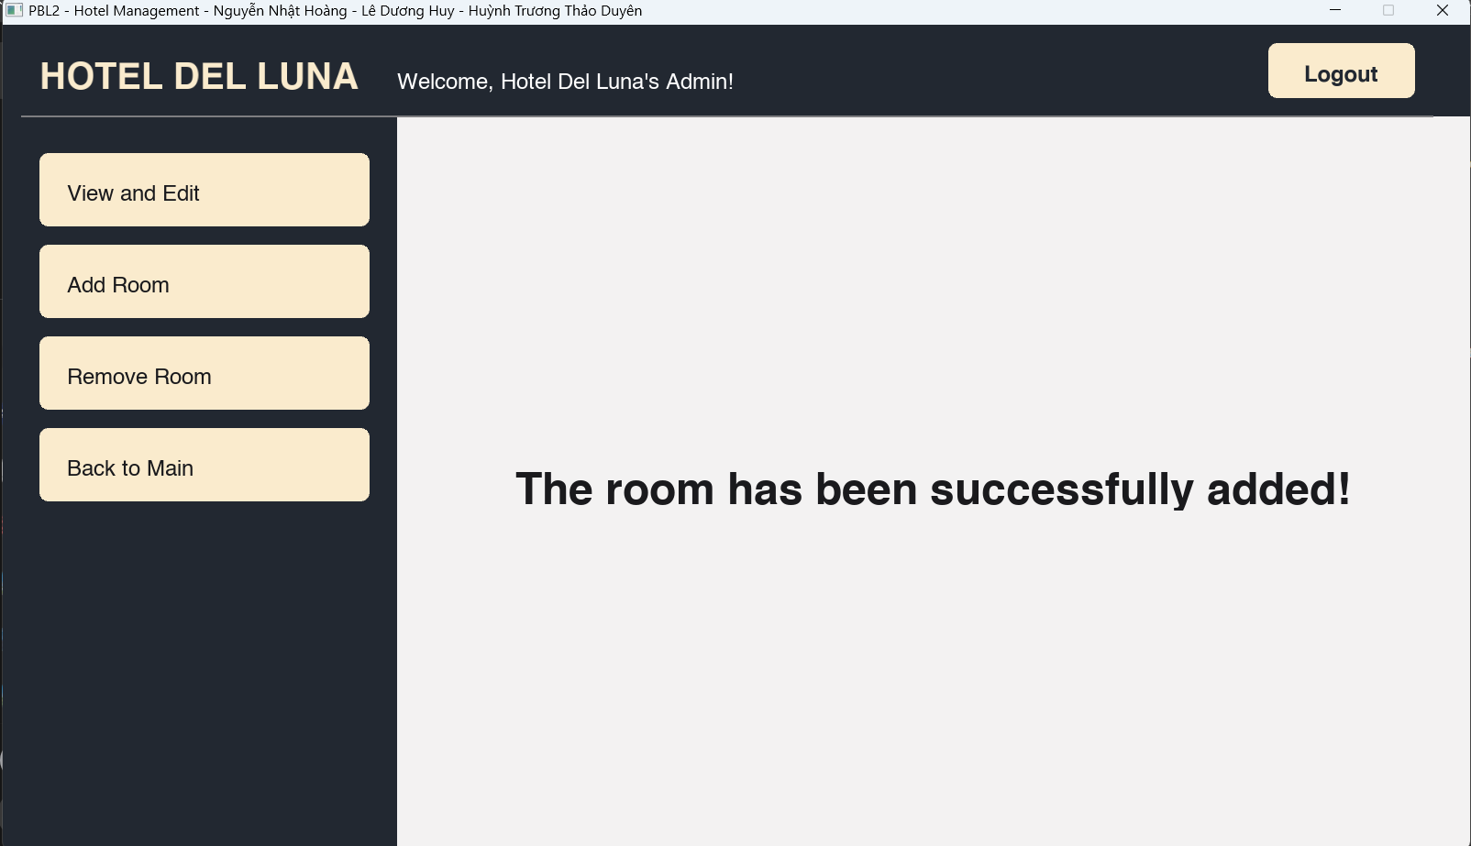

Hình 5.41. Xác nhận thêm phòng thành công.

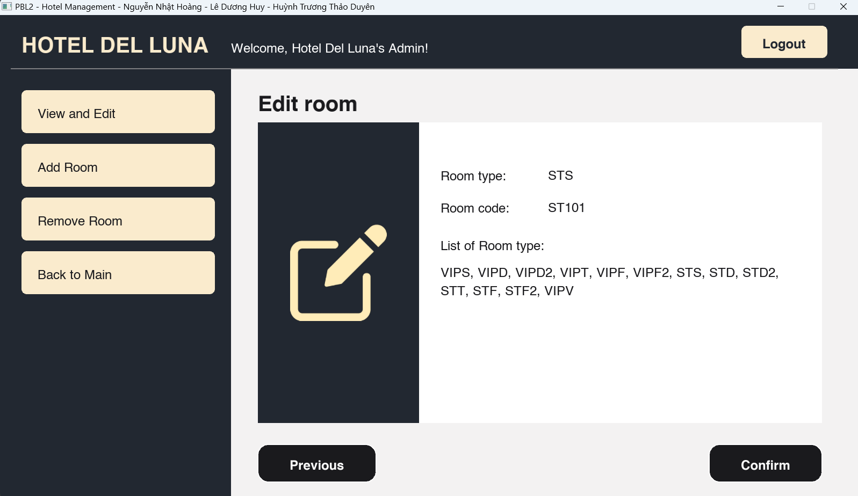

Hình 5.42. Chỉnh sửa thông tin phòng.

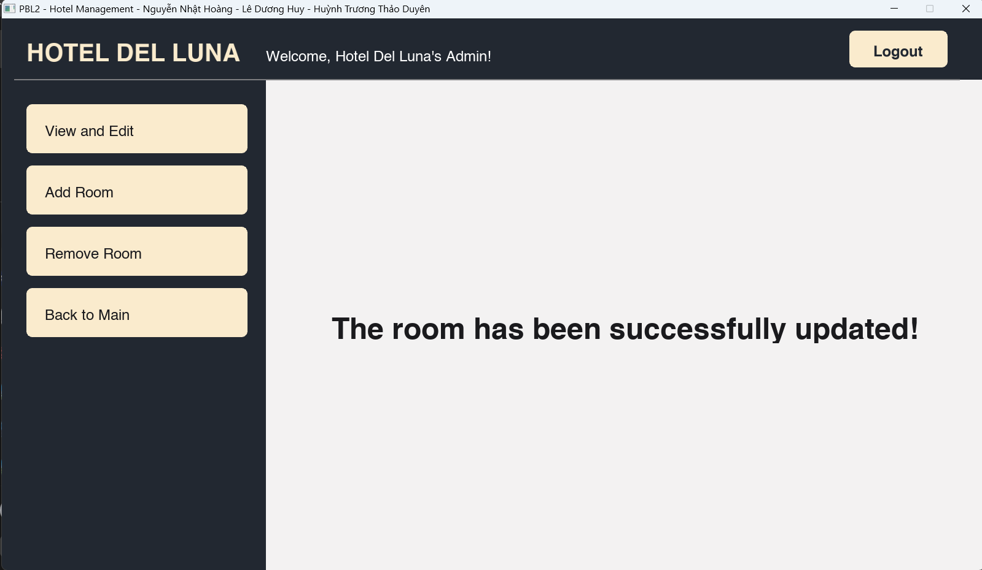

Hình 5.43. Xác nhận chỉnh sửa phòng thành công.

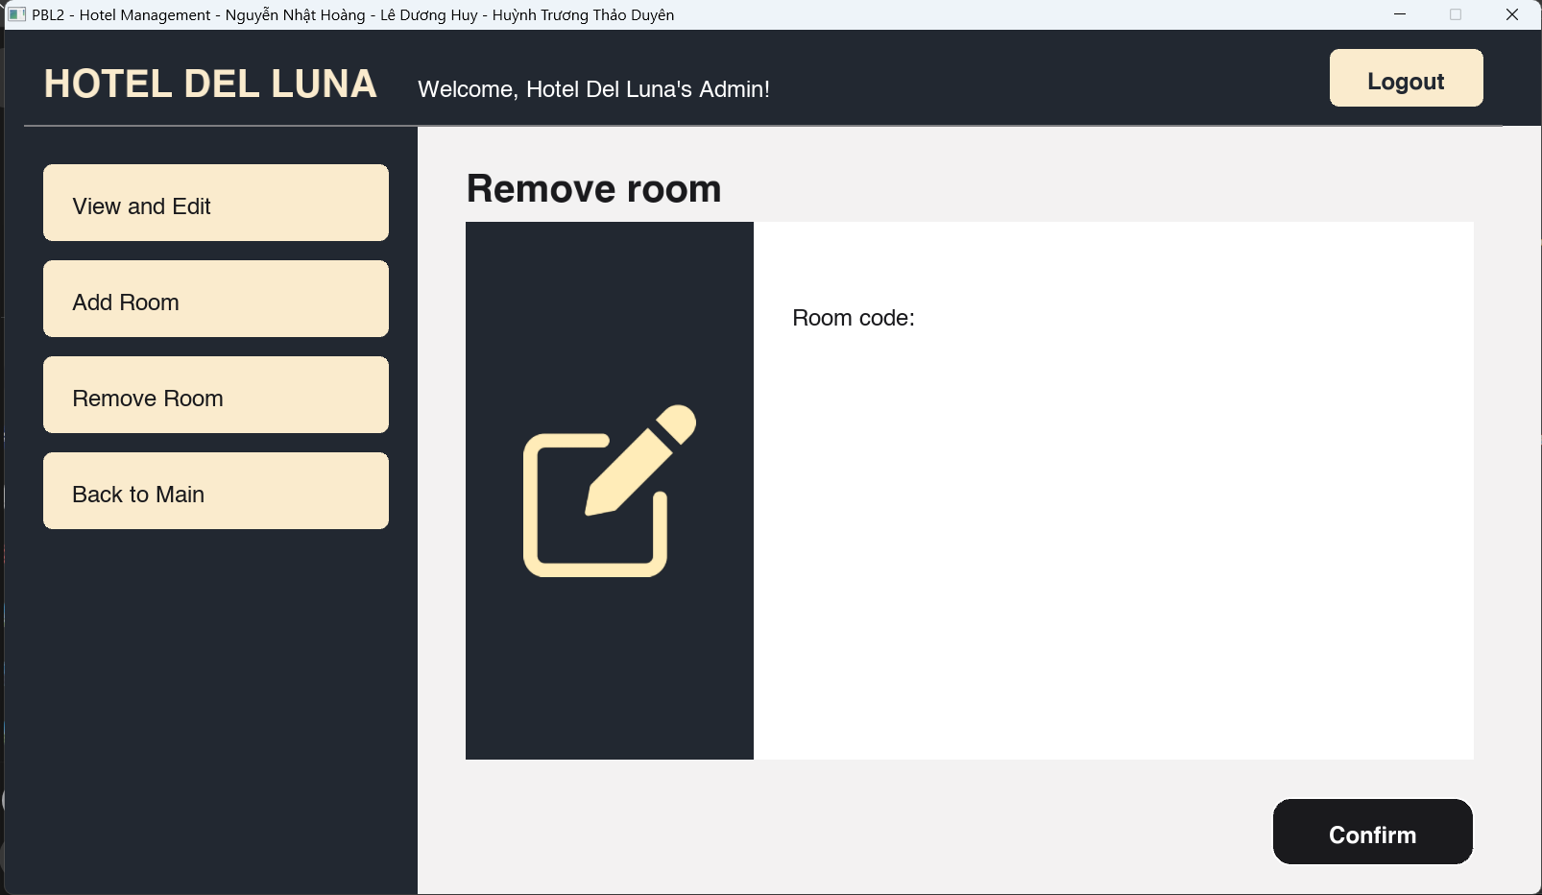

Hình 5.44. Xóa phòng.

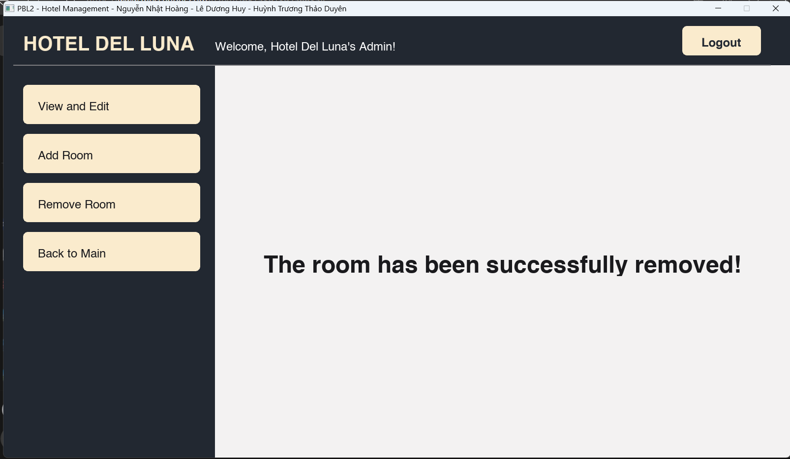

Hình 5.45. Xác nhận xóa phòng thành công.

* **Xem doanh thu**

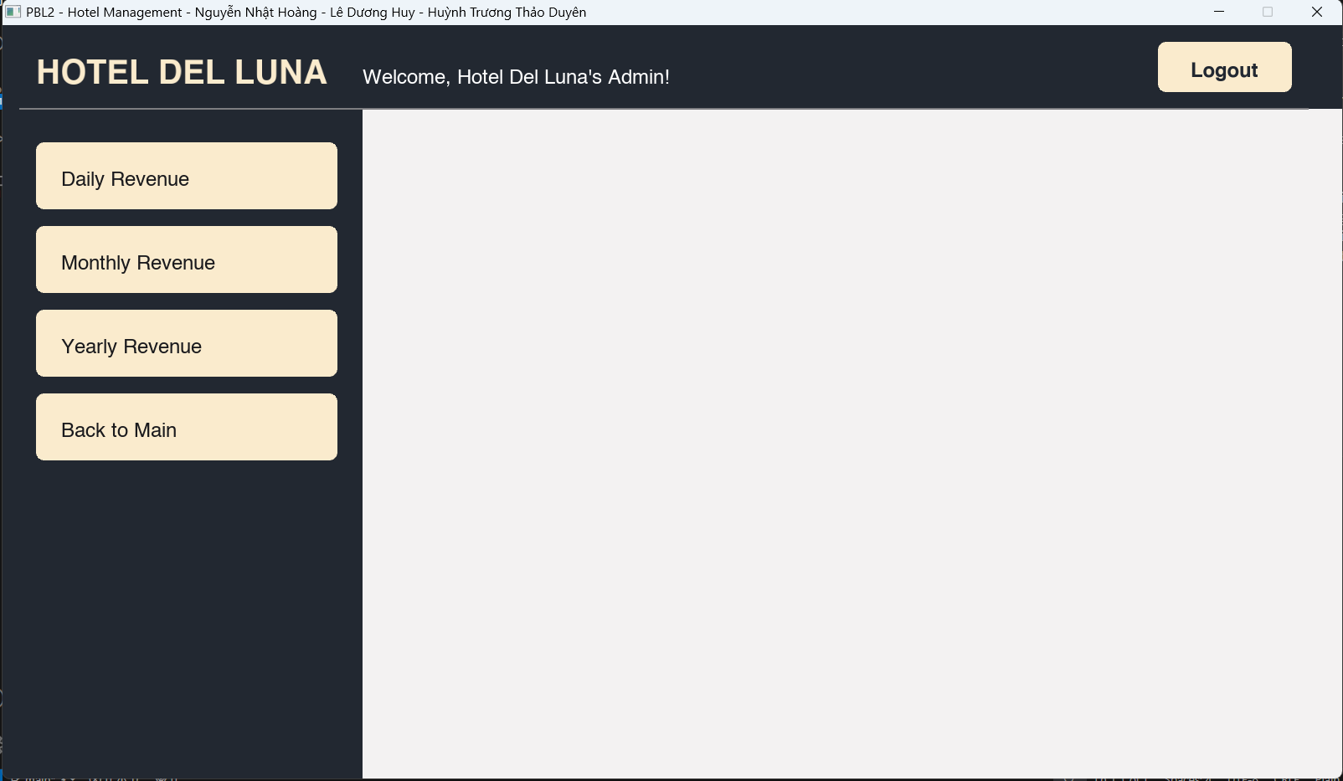

Hình 5.46. Giao diện thống kê doanh thu.

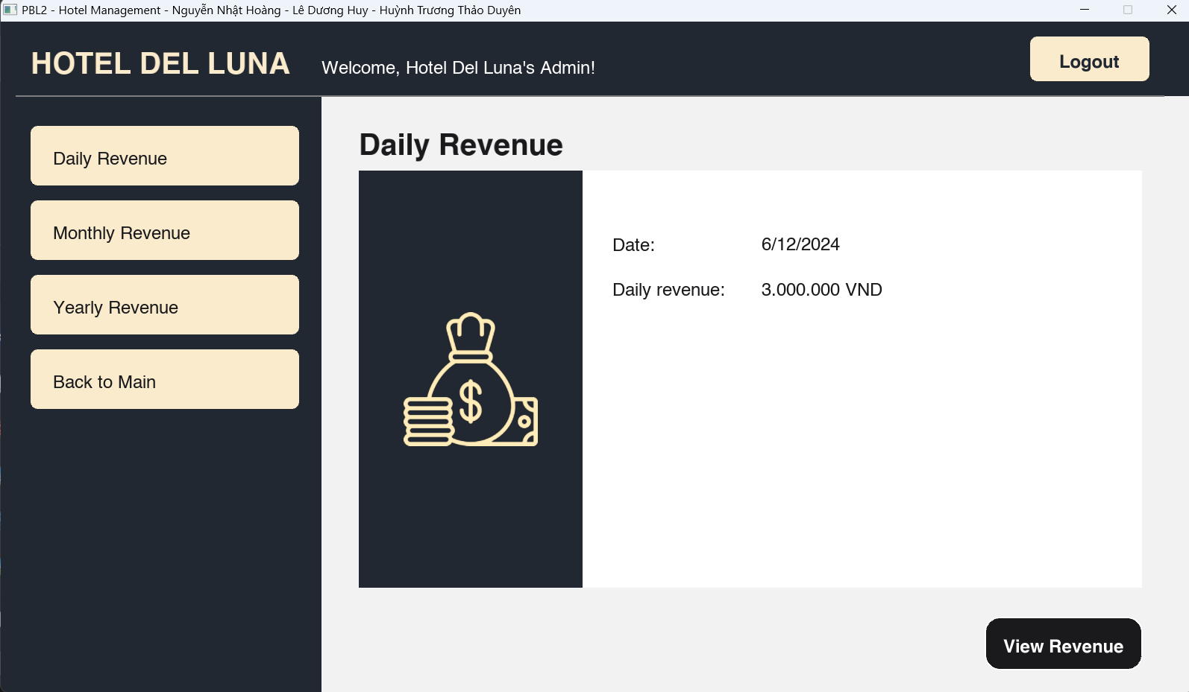

Hình 5.47. Thống kê doanh thu theo ngày.

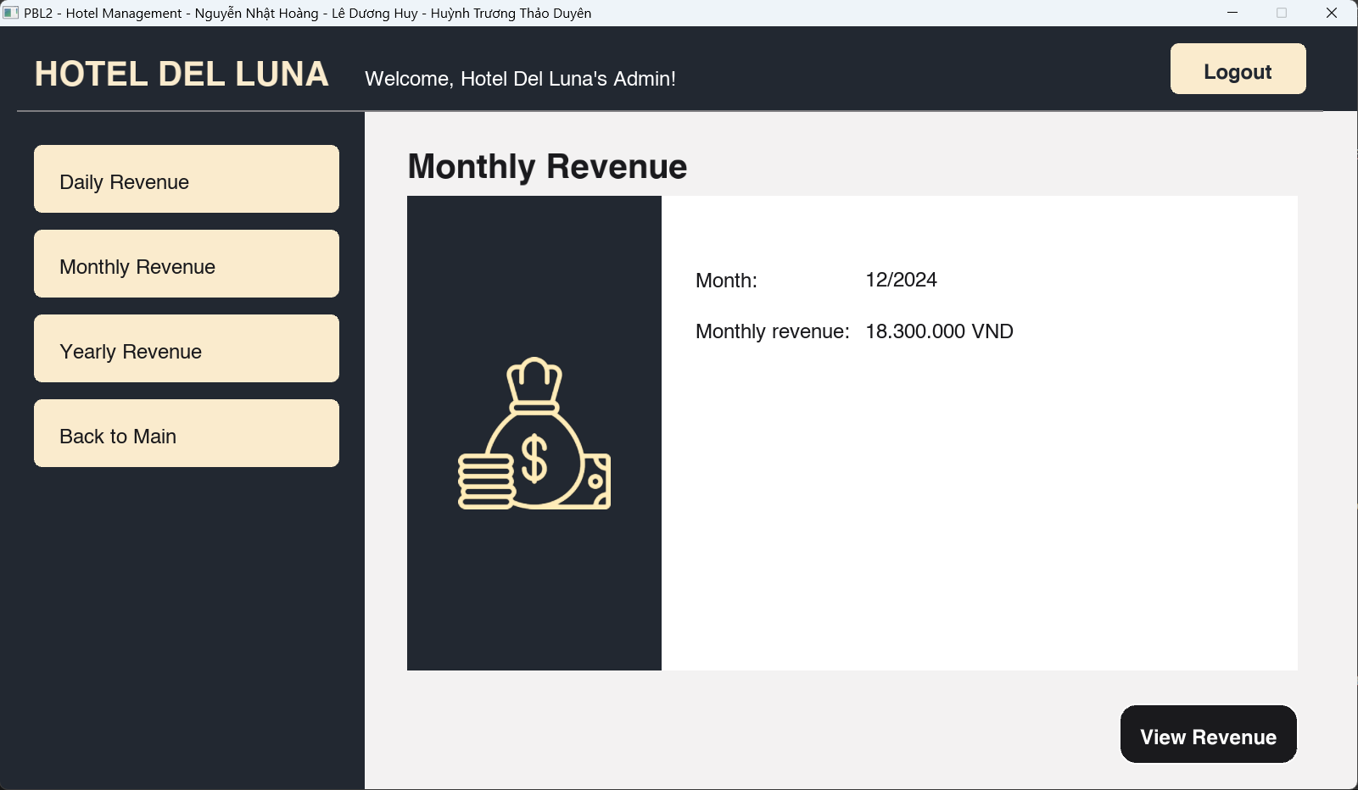

Hình 5.48. Thống kê doanh thu theo tháng.

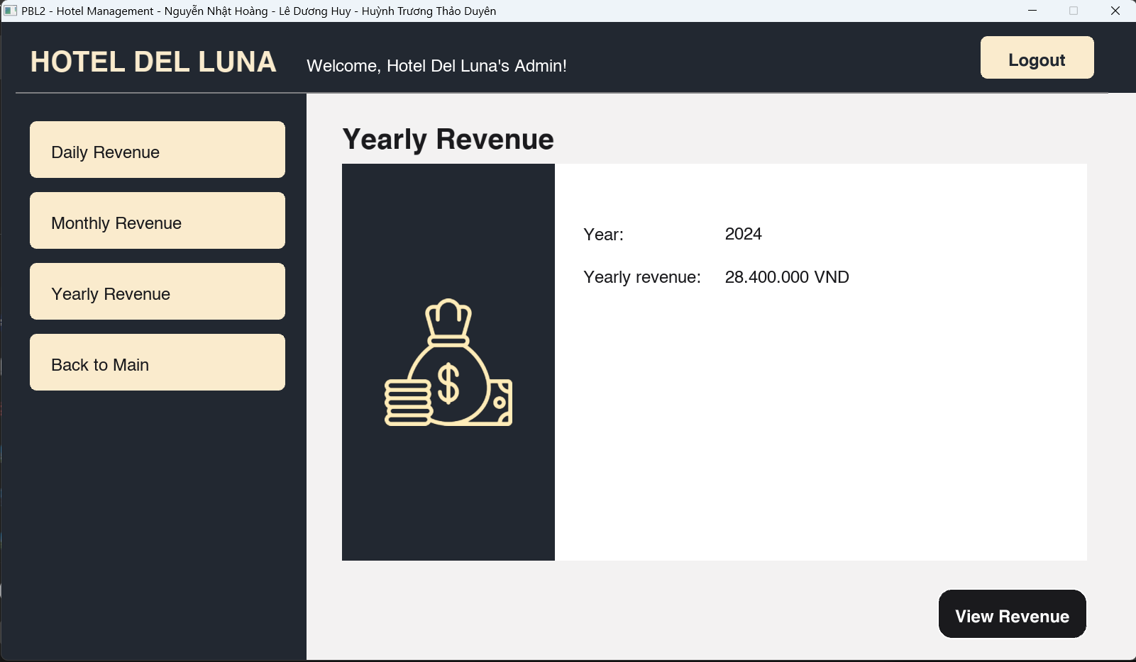

Hình 5.49. Thống kê doanh thu theo năm.

* 1. **Nhận xét**
* Chương trình cho kết quả đúng yêu cầu.
* Giao diện chính của chương trình thiết kế khá đẹp.
* Để chạy được đồ họa trong ứng dụng này, cần phải cài đặt các thư viện đồ họa trong C++.
* Tối ưu chương trình chưa được tốt còn cần cải thiện.

# **KẾT LUẬN VÀ HƯỚNG PHÁT TRIỂN**

* 1. **Kết luận**
* Chương trình đáp ứng được yêu cầu của đề tài. Trong quá trình nghiên cứu và thực hiện đồ án, chúng em đã tìm hiểu và nắm vững những kiến thức liên quan như cấu trúc dữ liệu danh sách liên kết vòng để quản lý dữ liệu động, lập trình hướng đối tượng, thiết kế giao diện Windows trực quan, thân thiện với người dùng, xử lý file để lưu trữ và quản lý dữ liệu.
* Tuy nhiên, chương trình vẫn còn một số hạn chế cần được cải thiện trong tương lai như: tối ưu hóa thuật toán xử lý dữ liệu, bổ sung thêm các tính năng nâng cao, cải thiện giao diện người dùng, tăng cường bảo mật dữ liệu.
* Sau quá trình thực hiện, chúng em đã hoàn thành được chương trình: “Ứng dụng quản lý phòng khách sạn”. Đây là nền tảng tốt để phát triển thành một phần mềm hoàn chỉnh và chuyên nghiệp hơn.
  1. **Hướng phát triển**
* Trong tương lai, chương trình có thể được cải thiện và phát triển theo các hướng sau:
* **Tối ưu hóa thuật toán:** Nghiên cứu và áp dụng các thuật toán tối ưu hơn để cải thiện tốc độ xử lý và hiệu quả của chương trình, đặc biệt khi số lượng dữ liệu lớn.
* **Tích hợp cơ sở dữ liệu:** Chuyển đổi việc lưu trữ dữ liệu từ file sang các hệ quản trị cơ sở dữ liệu như MySQL hoặc SQLite để tăng tính bảo mật và hiệu quả truy xuất dữ liệu.
* **Tương thích đa nền tảng:** Phát triển chương trình để có thể chạy trên nhiều nền tảng khác nhau như Windows, macOS, và Linux.

# **TÀI LIỆU THAM KHẢO**

**[1].** Nguyễn Thanh Bình, Phan Thanh Tao, Nguyễn Tấn Khôi, Huỳnh Hữu Hưng, Huỳnh Công Pháp, *Giáo trình Tin học Đại cương*, tài liệu lưu hành nội bộ, 2013.

**[2].** Trần Hồ Thuỷ Tiên, *Bài giảng Kĩ thuật lập trình*, Khoa Công nghệ thông tin, Trường Đại học Bách Khoa - Đại học Đà Nẵng.

**[3].** Lê Thị Mỹ Hạnh, *Giáo trình môn học Lập trình hướng đối tượng*, Khoa Công nghệ thông tin, Trường Đại học Bách Khoa - Đại học Đà Nẵng, 2002.

**[4].** Geeksforgeeks, *Introduction to Circular Doubly Linked List*, [geeksforgeeks.org/introduction-to-circular-doubly-linked-list/](https://www.geeksforgeeks.org/introduction-to-circular-doubly-linked-list/)

**[5].** Joey de Vries, *LearnOpenGL*, [learnopengl.com](https://learnopengl.com/)

# **PHỤ LỤC**

1. **HƯỚNG DẪN NHẬP DỮ LIỆU CHO CHƯƠNG TRÌNH**

* Loại phòng:
* Loại phòng: nhập tối thiểu 3 ký tự, tối đa 8 ký tự: chỉ gồm ký tự chữ và ký tự số.
* Loại giường: nhập Single hoặc Double hoặc SingleDouble.
* Số lượng khách: nhập số dương (<9).
* Diện tích: nhập số dương (<1000).
* Giá phòng: nhập số dương (<100.000.000).
* Mô tả phòng: có thể nhập được ký tự chữ, ký tự số và các ký tự đặc biệt.
* Phòng:
* Mã phòng: nhập tối thiểu 3 ký tự, tối đa 7 ký tự, gồm ký tự chữ hoặc ký tự số.
* Loại phòng: nhập tối đa tối thiểu 3 ký tự, tối đa 8 ký tự, gồm những loại phòng có sẵn.
* Tài khoản:
* Username: nhập được bằng ký tự chữ và ký tự số và các ký tự đặc biệt.
* Password: nhập được bằng ký tự chữ và ký tự số và các ký tự đặc biệt.
* ID: nhập 6 ký tự, gồm ký tự số.
* Nhân viên:
* ID: nhập 6 ký tự, gồm ký tự số.
* Quản lý:
* ID: nhập 6 ký tự, chỉ gồm ký tự số.
* Khách hàng:
* ID: nhập tối đa 6 ký tự, gồm số.
* hoTen: nhập tối thiểu 1 ký tự, tối đa 50 ký tự, chỉ gồm chữ và ký tự cách.
* ngaySinh: nhập tối thiểu 1 ký tự, tối đa 10 ký tự, chỉ gồm số và ký tự ‘/’.
* gioiTinh: nhập tối thiểu 1 ký tự, tối đa 3 ký tự, chỉ gồm “Nam” hoặc “Nu”.
* soDienThoai: nhập tối thiểu 1 ký tự, tối đa 10 ký tự, chỉ gồm ký tự số và đúng đầu số điện thoại ở Việt Nam.
* Đặt phòng:
* ngayNhan: nhập tối thiểu 1 ký tự, tối đa 10 ký tự, chỉ gồm số và ký tự ‘/’.
* ngayTra: nhập tối thiểu 1 ký tự, tối đa 10 ký tự, chỉ gồm số và ký tự ‘/’.
* ID: nhập 5 ký tự, gồm ký tự số.
* soLuongKhach: nhập số dương (<9).
* donGia: nhập số dương (<100.000.000).

1. **HƯỚNG DẪN ĐĂNG NHẬP HỆ THỐNG**

* Tài khoản nhân viên:
* Username: nhanvien
* Password: password123
* Tài khoản quản lý:
* Username: quanly
* Password: password123